Flyatcsim EuroScope

扇区使用教程

【目录】

[01 前言 4](#_Toc25996)

[02 选择版本 5](#_Toc11943)

[03 下载 6](#_Toc25431)

[04 下载运行库 7](#_Toc18164)

[05 安装 8](#_Toc16898)

[06 下载扇区 9](#_Toc7766)

[07 认识扇区 10](#_Toc9042)

[09 认识界面 13](#_Toc32553)

[10 工具栏 14](#_Toc16685)

[11 列表 28](#_Toc30901)

[12 距离/间隔工具 37](#_Toc7894)

[13 消息窗 38](#_Toc13817)

[14 进程单 40](#_Toc17641)

[15 命令行 42](#_Toc2110)

[16 标牌 51](#_Toc26182)

[17 管制员之间的协调 58](#_Toc10955)

[18 通用设置 60](#_Toc32080)

[19 显示设置 69](#_Toc12722)

[20 样式设置 71](#_Toc11307)

[21 插件 74](#_Toc25489)

[22 声音设置 75](#_Toc16349)

[23 激活机场/跑道 77](#_Toc32433)

[25 冲突告警配置 79](#_Toc30076)

[28 非标准扩展 80](#_Toc11258)

[26 跑道中心延长线配置 82](#_Toc22993)

[27 扇区归属配置 83](#_Toc13960)

[29 编辑命令行内容和快捷键 84](#_Toc7965)

[30 内置函数 94](#_Toc5352)

[31 专业雷达模式 96](#_Toc25046)

[32 修订记录 100](#_Toc31050)

[32 结语 101](#_Toc23717)

## 01 前言

您仅需要了解这些文件、功能的基本用途即可，EuroScope（以下简称ES）是一款高度自定义的软件。因此，如果希望自己的扇区看起来更舒服，可以自行查询手册进行调整。

本教程使用ES v3.2.9进行制作，不同版本之间可能存在差异，请注意辨别。

本教程仅仅为ES的基本使用，不涉及Tower View、Plug-in使用以及Simulator的教程。

## 02 选择版本

目前来讲，ES有以下几种版本可在官网下载：v3.2.9、v3.2.3.2、v3.2.3.2。详见以下表格。

其中，v3.2.4目前安装包以从ES官网下架。

|  |  |  |  |
| --- | --- | --- | --- |
| **版本号** | **优点** | **缺点** | **安装包地址** |
| v3.2.9 | 开模拟机不会卡航向(指出现模拟机H007的现象)。 | 无模拟机窗口。 | v3.2.9 |
| v3.2.4 | 支持Vatsim协议fsd  不含token验证的最后一个Euroscope版本。 | 官网无安装包，  只能自行搜寻。 | v3.2.4 |
| v3.2.2.3 & v3.2.3.2 | 支持模拟机窗口，  支持新版文字ATIS。 | 偶尔会出现卡航向的情况 | v3.2.2.3 & v3.2.3.2 |
| 其他版本(<v3.2.2.3) | 支持中文航路点显示(部分)。 | 文字ATIS无法正常使用。 | N/A |

综上所述，我们推荐安装的ES版本为v3.2.9。

## 03 下载

截止2025年2月1日，最新版本ES为v3.2.9，最新版ES可至[ES官网](https://www.euroscope.hu/wp/category/public-release/)，Category: Public release板块进行下载或可至“Flyatcsim空管模拟机交流群（[949076443](https://qm.qq.com/q/RAPxHvLpqS)）”群文件进行下载。

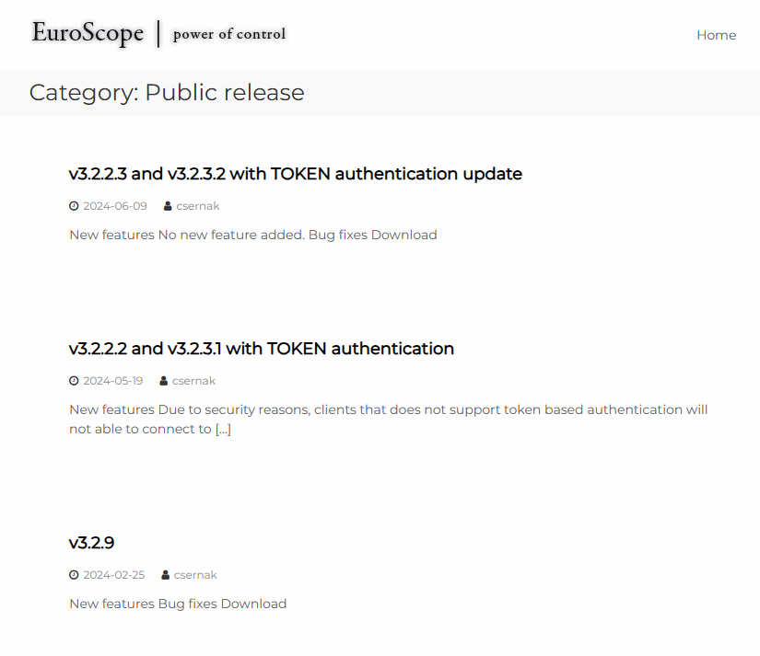

## 04 下载运行库

由于ESv3.2.4起的要求：在正式安装ES之前，必须安装运行库，否则无法正常运行。

运行库如下：

① [VC\_redist.x86](https://aka.ms/vs/17/release/vc_redist.x86.exe)

② [DirectX Runtime](https://www.microsoft.com/en-us/download/details.aspx?id=35)（渲染库）

## 05 安装

打开EuroScopeSetup.3.2.9.msi，跟随下图步骤安装。（从左到右，从上到下）

|  |  |
| --- | --- |
| 图1 | 图2 |
| 图3 | 图4 |
| 图5 |  |

选择合适的安装位置，或默认位置。

## 06 下载扇区

1. ES的大部分国际扇区可由：[GNG](https://gng.aero-nav.com/)进行下载。
2. ES港、澳、台地区中，香港以及澳门可由VATHK vACC Github仓库进行下载，使用时请注意：“This package contains the official sector files exclusively for use by controllers and observers at VATSIM HK.”条款。
3. 台湾地区由于分部原因，扇区暂不公开。
4. ES的中国大陆扇区目前有以下几款扇区。

|  |  |  |  |
| --- | --- | --- | --- |
| **扇区名称** | **优点** | **缺点** | **下载方式** |
| Flyatcsim Sector Package  免费版 | 免费。 | 要啥自行车 :( | 进入“Flyatcsim空管模拟机交流群”。 |
| Flyatcsim Sector Package  付费版 | 功能全面、地面扇区精美、  更新及时、内容全面细致。 | 28CNY/月 | [mbd.pub/o/bread/Zpqcmp9w](https://mbd.pub/o/bread/Zpqcmp9w) |
| CAB\_ZBBB\_VATPRC | 梦开始的地方。 | 停止更新。 | 无官方渠道。  但，有流传版本。 |
| VATPRC-Standard-Topsky-Sector-Pack | 遥遥领先！ | 仅对内开放。 | N/A |
| SinoSCT Pack | 朴素、简单、便于上手。 | 停止更新，且仅对内开放。 | N/A |
| SKYLINE\_SECTOR\_PACK | N/A | N/A | N/A |
| Midori Sector | N/A | 不公开。 | N/A |
| AirAmaz-Sector | 地面扇区抗锯齿。 | 高空扇配色较深且停止更新。 | [github.com/AirAmaz/AirAmaz-Sector](https://github.com/AirAmaz/AirAmaz-Sector) |

本教程以Flyatcsim Sector Package付费版为例，扇区之间可能略有差异，以实际版本为准。

## 07 认识扇区

选择合适的扇区下载后，解压（路径尽量不要带有中文）后。以下是扇区的目录结构：

* “.prf”后缀的文件：Profile Files（PRF文件）用于启动扇区，存放启动项。同时，扇区也有“APP/\*.prf 或“TWR/\*.prf”，文件夹起便于查找作用。
* 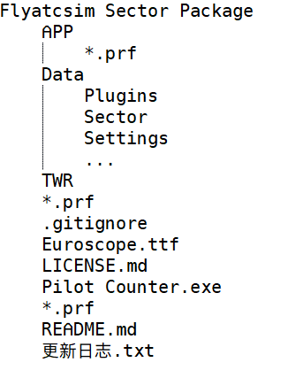“.gitignore”：制作组留下的过滤文件，不重要。
* “Euroscope.ttf”：ES的字体文件，是扇区推荐的字体。
* “LICENSE.md”：用户使用扇区前需要遵守的协议。
* “Pilot Counter.exe”：管制(v.)的机组架次。
* “README.md”：使用扇区前的须知。
* “更新日志”：扇区更新的内容。
* “Data/Sector/”：真正的扇区存放的位置。
* “\*.sct”：扇区的主体文件。
* “\*.ese”：ES的主体文件。
* “\*.rwy”：使用过ES后，自动保存的开跑道文件。

## 08 启动扇区

如果是在此台电脑上初次启动ES，找到要上席位的“.prf”文件，这里以“ZSHA.prf”为例。

先选择这个PRF，然后右键，选择“打开方式”，“选择其他程序”，滑至最底下“在电脑上选择应用”，选择“EuroScope.exe”。

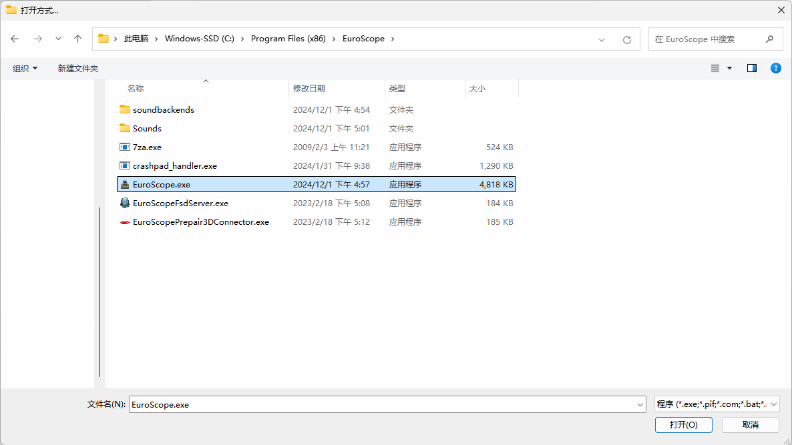

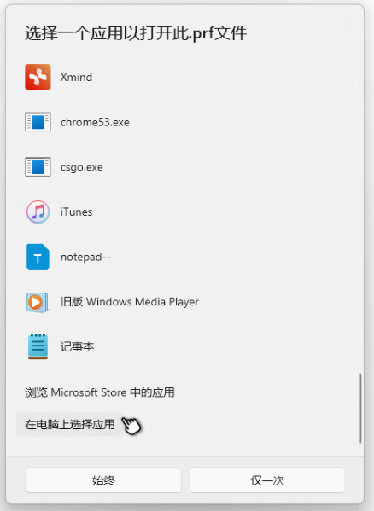

打开扇区时可能会出现下方的窗口，这是由于ES没有找到sct文件导致的，通常是由于目录导致的问题。只需要点击“是(Y)”即可。

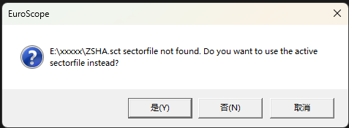

如果prf文件被正确打开，将可以看到如下图类似的窗口：

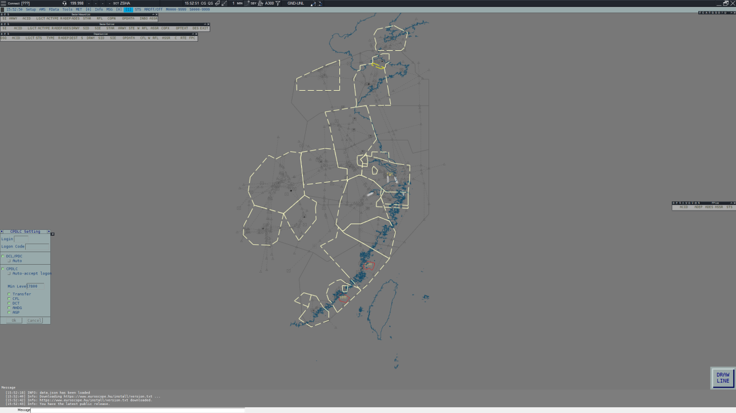

## 09 认识界面

这里以刚才的界面为例，解释这个界面包含的内容。

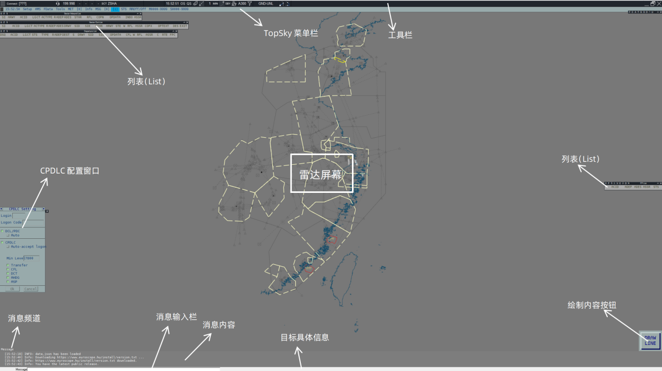

以下内容这里仅需要进行初步了解即可，后面会详细讲述。

* 工具栏：含有ES很常用的功能，如：连接到服务器、开跑道。
* TopSky菜单栏：开启TopSky的功能，如：Metar报文窗口、距离环等。
* 列表（List）：ES显示机组信息的表单，可以拖动到任何地方。
* CPDLC配置窗口：可以进行TopSky-CPDLC的配置。
* 消息频道：可以选择收到的不同的消息频道。
* 消息内容：查看收到的信息。
* 消息输入栏：可以输入命令或发送指定内容的消息到指定的消息频道。
* 目标具体信息：显示机组、Metar等的一些信息。
* 绘制内容按钮：在屏幕上绘制一个多边形。
* 雷达屏幕：雷达的主体部分。

## 10 工具栏

### 调整工具栏



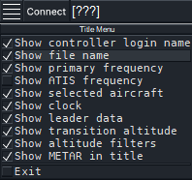点击左上角的，将会出现右方的窗口。

* Show controller login name：显示管制登录名。
* Show file name：显示文件名称。
* Show primary frequency：显示主频率。
* Show ATIS frequency：显示ATIS频率。
* Show selected aircraft：显示选择的机组。
* Show clock：显示时钟（UTC)。
* Show leader data：显示矢量线。
* Show transition altitude：显示过渡高度。
* Show altitude filters：显示过滤高度范围。
* Show METAR in title：在工具栏显示METAR。

### 连接

点击左上角的“Connect”按钮，将会出现下方的窗口。

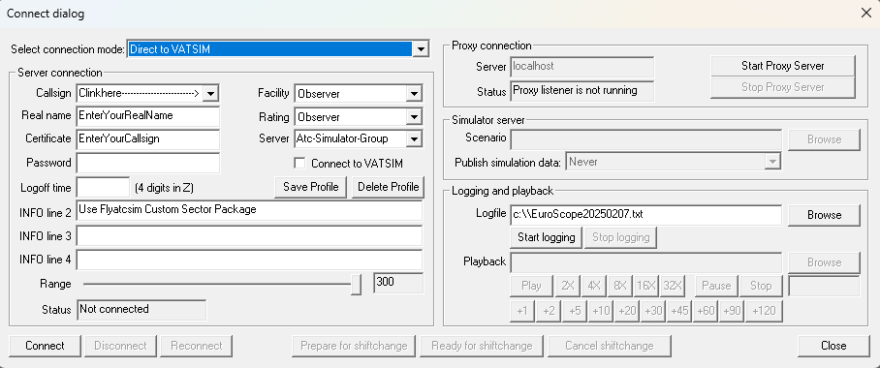

#### ① Select connection mode

选择相应的模式。

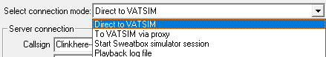

这里有以下几种模式可以选择：

* Direct to VATSIM：连接到服务器。
* To VATSIM via proxy：通过代理连接到服务器。
* Start Sweatbox simulator session：开模拟机会话。
* Playback log file：播放回放文件。

#### ② Server connection

填写连接到服务器的相关信息。

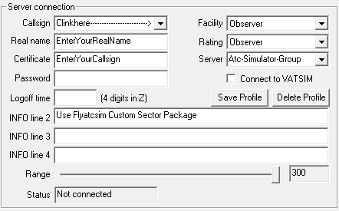

* Callsign：席位的名称。
* Facility：席位类型。
* Real name：真实姓名。
* Rating：账号权限。
* Certificate：登录账号名。
* Password：登录密码。
* Logoff time：下线时间（UTC时，如：0100）。
* Server：服务器地址/代名（代名可在ipaddr.txt中增加）
* Connect to VATSIM：通过VATSIM协议。
* Save Profile：保存配置信息。
* Delete Profile：删除配置信息。
* INFO line 2-4：ATC的信息栏。
* Range：一个视程点范围（nm）。
* Status：状态。

#### ③ Proxy Connection

可以配置关于代理的内容。

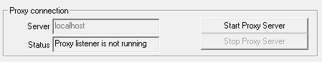

* Start Proxy Server：开启代理服务器，使用本机的主ES作为代理，可以开启多个ES的实例，但只连接一次服务器。请注意，在该功能下，部分内容可能不可用，如：席位频道等。搭配“To VATSIM via proxy“进行使用。
* Stop Proxy Server：停止代理服务器，停止代理的连接。
* Status：状态。

#### ④ Simulator server

可以配置关于代理的内容。

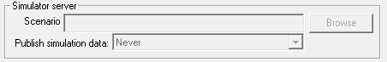

* Scenario：模拟机文本的位置。
* Publish simulation data：发送模拟数据，这主要是向客户端发送多少数据。
* Never：不发送数据。
* To pseudo pilot only：发送给飞行员。
* To everyone：给所有控制器（仅在本地服务器有效）。

#### ⑤ Logging and playback

可以存放和读取回放文件。

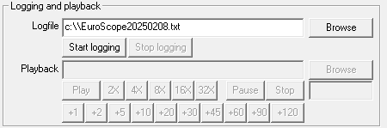

* Logfile：保存回放文件的目录。
* Start logging：开始记录。
* Stop logging：停止记录。
* Playback：读取的回放文件的目录。
* Play-32X：播放倍率。
* +1-+120：快进指定分钟。
* Pause：停止。
* Stop：停止并回到开头。

#### ⑥ 底部按钮

可以存放和读取回放文件。



* Connect：根据信息连接到服务器。
* Disconnect：断开连接。
* Reconnect：在4秒后重新连接。
* Close：关闭窗口，如未连接信息在v3.2.4后将全部被清空。

#### ⑦ 图标

在不同的连接状态下，有不同的连接图标，以下为所会呈现的图标：

IMG_256图6

这些图标代表的意思分别为：

* IMG_256未连接到服务器。
* IMG_256连接到VATSIM协议的服务器。
* IMG_256连接到模拟机服务器。
* IMG_256开始一个模拟机会话。
* IMG_256通过代理连接到服务器。
* IMG_256播放回放文件。
* IMG_256连接到非VATSIM协议的服务器。

### 换班

在v3.2.4及后面更新的版本中，ES有两种换班的模式，分为正常换班和热换班。

#### ① 正常换班

* 条件：a. 需要被换班的席位在线。 b. 换班人以观察员席位在线，协调交通。
* 步骤：

1. 大家按下”Prepare for shiftchange”。
2. 换班人更改为被换班的席位的名称和相关信息。
3. 当前的雷达屏幕将会显示为与被换班席位的一致的信息（协调内容除外），但是依旧没有实际操作权。
4. 充分协调后，按下”Ready for shiftchange“，ES将会监控被换班席位何时下线。
5. 一旦被换班的席位在线，客户端会保存所有信息，并且在4秒钟后重新连接到服务器，成功连接后，将会接上被换班的席位所持有的机组的标牌。

#### ② 热换班

* 条件：a. 需要被换班的席位在线。 b. 换班人以另一个席位在线，协调交通
* 步骤：

1. 双方按下”Prepare for shiftchange“。
2. 双方互换登入的席位名称。
3. 双方按下”Ready for shiftchange“
4. 其中一人按下”Reconnect“，双方都将会断开连接，并且在4秒后，重新以相应的呼号上线，后与正常换班相同。

### 管制员登录名

在成功连接后，会出现如右图的信息，你可以看到你登录的席位和实际的权限。

### 语音通信

点击工具栏中的，打开了下面界面。

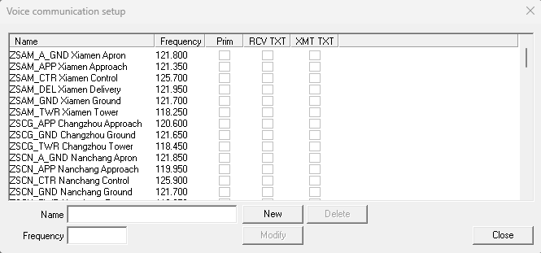

#### ① 对话框

* Name：语音的名称
* Frequency：语音的频率
* New：新建
* Delete：删除
* Modify：修改

#### ② 复选框

* Prim：主频率，将你和这个频率绑定起来，OBS不应该勾选。
* RCV TXT：接受消息。
* XMT TXT：发送消息。

### 当前频率

在配置好语音通信后，你将可以看到你的主频率。

当你使用“.break”命令后，代表你进入繁忙模式，这将在下文提及，频率将会变成。

### ATIS配置

点击工具栏中的，第1个图标与第4个图标为进离场混合（DEP+ARR）模式，第2个为单离场模式，第3个为单进场模式，打开了下面界面。

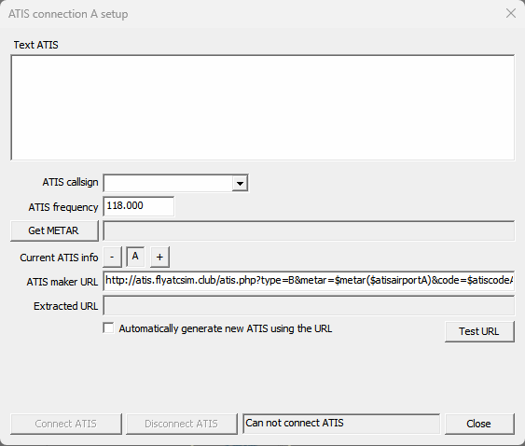

* ATIS callsign：ATIS的呼号。
* ATIS frequency：ATIS的频率。
* Get METAR：获取对应机场的METAR报文。
* Current ATIS info：ATIS的字母。
* ATIS maker URL：制作ATIS的URL。
* Extracted URL：解析的URL
* Automatically generate new ATIS using the URL：当METAR更新时，自动生成新的通报。
* Test URL：测试通报内容。
* Connect ATIS：使ATIS上线。
* Disconnect ATIS：使ATIS下线。

### 扇区文件

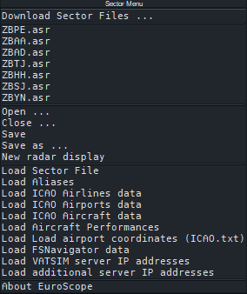左键点击，将可以看见如右图的界面，接下来将会介绍该界面中的内容。

* Download Sector Files：下载扇区文件，不推荐从该处下载，不做介绍。
* \*.asr：打开指定的asr文件，可以切换地面扇和FIR扇。
* Open：加载asr文件。
* Close：关闭当前加载的asr文件。
* Save：直接保存配置到原本的asr文件。
* Save as：另存为asr文件配置。
* New radar display：创建一个新的雷达界面（asr）。
* Load Sector File：加载扇区文件（\*.sct）。
* Load Aliases：加载Alias文件。
* Load ICAO Airlines data：加载航司数据。
* Load ICAO Airports data：加载机场数据。
* Load ICAO Aircraft data：加载机型数据。
* Load Load airport coordinates (ICAO.txt)：加载ICAO.txt文件
* Load FSNavigator data：加载FSNavigator数据。
* Load VATSIM Server IP addresses：加载额外的IP地址。
* Load additional Server IP addresses：加载完全的IP地址。
* About EuroScope：当前ES的版本。

### 当前加载的ASR

，此栏显示的是当前ASR的名称，接下来会介绍按键[F7]的具体使用。

当加载多个ASR时，可使用按键[F7]进行快速切换。比如：加载“ZBPE.asr”以及“ZBAA.asr”时，可以通过[F7]进行快速切换。

### 被选择的机组

当没有选择机组时，此栏为留空项。当选中机组时（这里以BJN1945为例），，此栏会显示被选择机组的呼号。

### 时钟

，将你的Windows时间，转换成UTC并显示。

### 其他设置

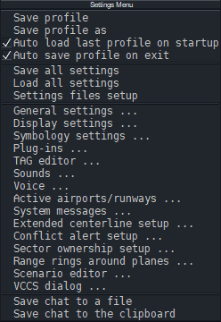左键点击IMG_256图7，会显示右图的界面。

* Save profile：保存配置文件（ASR）。
* Save profile as：另存为配置文件。
* Auto load last profile on startup：在启动时，自动加载上一个配置文件。
* Auto save profile on exit：在关闭时，自动保存配置文件。
* Save all settings：保存更改的设置。
* Load all settings：加载所有设置（不保存原先设置）。
* Settings file setup：设置文件保存位置。
* General settings：[通用设置](#_18 通用设置)。
* Display settings：[显示设置](#_19 显示设置)。
* Symbology settings：[样式设置](#_20 配色设置)。
* Plug-ins：[插件](#_21 插件)。
* TAG editor：[标牌编辑](#_标牌编辑窗口)。
* Sounds：声音设置。
* Voice：打开语音通信设置，与[此处](#_语音通信)相同。
* Active airports/runways：[激活机场/跑道](#_23 激活机场/跑道)。
* System messages：发送系统消息。
* Extended centerline setup：[跑道中心延长线配置](#_26 跑道中心延长线配置)。
* Conflict alert setup：[冲突告警配置](#_25 消息窗)。
* Sector ownership setup：[扇区归属配置](#_27 扇区归属配置)。
* Range rings around planes：机组圆环配置。
* Scenario editor：模拟机文本编辑器。
* Save chat to a file：将当前选择的聊天记录保存为文件（不支持中文编码）。
* Save chat to the clipboard：将当前选择的聊天记录保存到剪贴板。

### 快速设置

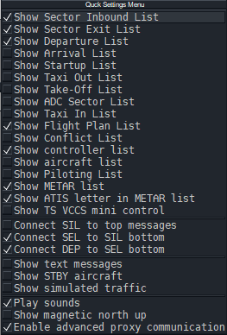左键点击IMG_256图8，会显示右图的界面。

* Show ... List：显示...列表，在下文会提及。
* Connect SIL to Top messages：将Sector Inbound List放到左上角。
* Connect SIL to Top messages：把Sector Exit List和Sector Inbound List连接起来。
* Connect SIL to Top messages：把Departure List和Sector Inbound List连接起来。
* Show text messages：把主频率的文字消息展示到屏幕左上角。
* Show STBY aircraft：显示应答机STBY模式的机组。
* Show simulated traffic：展示VATSIM交通。
* Play sounds：播放提示音。
* Show magnetic north up：显示为磁北。
* Enable advanced proxy communication：启用高级通信，可以使通过代理连接的不同ES实例进行信息的同步（如：选择的对象，打开的聊天窗口等），这个通常是自动设置的。

### 激活机场/跑道

点击IMG_256图9，这打开的界面即可修改激活的机场和跑道，[在下文有详细的配置教程](#_23 激活机场/跑道)。

### 机组矢量线

矢量线有两种形式：①直线 ②跟随航路。如下图为激活/未激活的两种形式。

IMG_256图10

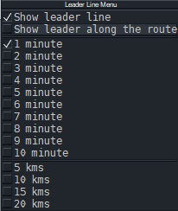左键点击图标，可以切换矢量线是否显示。右键点击图标，就会出现右图的界面。

* Show leader line：显示航空器前进方向的矢量线。
* Show leader along the route：显示航空器跟随航路的矢量线。
* ... minute：矢量线设置为...分钟。
* ... kms：矢量线设置为...KM。

### 矢量线类型

矢量线分别有IMG_256图11这些类型，分别为：分钟、海里、千米。左键点击图标即可更改为另一种类型。

### 历史轨迹

是否显示历史航迹：IMG_256图12。

### 展示应答机STBY模式机组

是否显示应答机STBY模式的机组：IMG_256图13

### 过渡高度

显示设置的过渡高度。左键单击数字即可增加，右键单击可减少。FL100以下每次更改为500ft，FL100以上每次更改为1000ft。

### 高度过滤

IMG_256图14显示设置的高度过滤的内容。默认为GND-UNL代表地面到无限，[下文有更改的教程](#_19 显示设置)。

### 距离工具

IMG_256图15显示测距工具的使用情况，快捷键：F1 + D，详细介绍[见下文](#_12 测距/间隔工具)。

### 间隔工具

IMG_256图16显示间隔工具的使用情况，快捷键：F1 + S，详细介绍[见下文](#_12 测距/间隔工具)。

### 短METAR

IMG_256图17显示机场简单的METAR报文。

默认如左图的为确认了METAR报文的更新，右图为未确认METAR报文的更新。

### 在下一个屏幕显示ES

IMG_256图18发送ES到下一个屏幕，该按钮仅在多显示器电脑中显示。

### 最小化

IMG_256图19把ES窗口最小化。

### 最大化、自定义Windows窗口

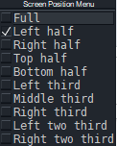IMG_256图20显示最大化的状态，左图为未最大化/最大化。右键该按钮可打开下图的界面。

* Full：全屏。
* Left half：占屏幕左边一半。
* Right half：占屏幕右边一半。
* Top half：占屏幕顶边一半。
* Bottom half：占屏幕底边一半。
* Left third：占屏幕左边1/3。
* Middle third：占屏幕中间1/3。
* Right third：占屏幕右边1/3。
* Left two third：占屏幕左边2/3。
* Right two third：占屏幕右边2/3。

### 退出

IMG_256图21左键该按钮可正常关闭ES。右键该按钮可不保存退出ES（下班按钮）。

## 11 列表

### 前言

通常地，位于列表的左上角，有以下功能。

* 第一个按钮可以用于最大显示的机组数量，左键点击可出现右边的菜单。
* unlimited：无限制。
* maximum ...：最大...个机组。
* fix ...：最大...个机组，并且让列表填充位置。
* 第二个按钮可以选择在列表中显示的内容。
* 第三个按钮可以打开列表修改窗口。

### 管制员列表



可以通过第一排的按钮进行对部分席位的过滤。

* F：显示登录的Facility为Flight Service Stations的（飞服）。
* C：显示登录的Facility为CTR的（区域）。
* A：显示登录的Facility为Approach/Departure的（进近）。
* T：显示登录的Facility为Tower的（塔台）。
* G：显示登录的Facility为Ground的（地面）。
* S：显示上线的ATIS席位。
* O：显示登录的Facility为Observer的（观察席）。
* U：显示未能匹配席位识别码的席位。
* \*：显示代理席位。

内容显示为：席位识别码 席位名称。

在默认的配色中：

* 绿色：正常。
* 白色：离开。
* 灰色：连接超时。

### 机组列表



* 第一项：飞机呼号。
* 第二项：可以是A、D、>>
* A：机组到达用户激活的机场。
* D：机组起飞。
* >>：目的地不在当前的管制范围内，但即将进入或离开当前管制范围。
* 第三项为起飞机场。
* 第四项为对于起飞状态为D的机组，显示应答机代码。对于A的机组，显示ETA时间。对于>>的机组，显示离开/进入管制范围的时间。

通过第一行可以过滤部分机组。

* A：到达机组。
* D：出发机组。
* O：飞越管制区机组。
* T：已接牌机组。

### METAR列表

管制员可以使用[F2]键加上机场ICAO代码来手动请求机场METAR报文。但通常来说，管制区域激活后，机场会被自动激活，METAR也会自动请求。

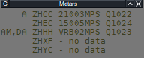

* 短METAR：机场 风向风速 修正海压。
* 长METAR：完整报文。

点击左上角的“C”可确认全部更新的METAR报文。

在METAR的左侧会显示，最新的ATIS字母，如有D\_ATIS（DX）和A\_ATIS（AX）同时在线，则会分别显示，否则仅为一个。

### 入扇列表



|  |  |  |  |
| --- | --- | --- | --- |
| **项目** | **用途** | **左键功能** | **右键功能** |
| SI | 接牌人的席位识别码 | N/A | N/A |
| ARWY | 落地跑道 | N/A | N/A |
| ACID | 呼号 | 打开呼号菜单 | 高亮呼号 |
| LG | 语言类型 | N/A | N/A |
| CT | 交流类型 | 打开交流类型菜单 | N/A |
| ACTYPE | 机型 | 寻找该机组位置 | 寻找该机组位置 |
| R | 飞行规则 | N/A | N/A |
| ADEP | 起飞机场 | 打开飞行计划 | 切换航路显示 |
| ADES | 落地机场 | 打开飞行计划 | 切换航路显示 |
| STAR | 进场程序 | 选择STAR | 显示STAR全信息① |
| RFL | 巡航高度 | 打开RFL-MTEP列表 | 打开RFL-TopSky列表 |
| COPN | 进入协调信息 | 打开航点菜单 | 显示进入协调全信息① |
| OPDATA | 备忘 | 修改备忘 | N/A |
| INBO | 进扇时间 | N/A | N/A |
| ASSR | 指定的应答机编码 | 修改应答机 | N/A |

① 指带有（\*）号的可以查看到STAR和COPN完整的内容，STAR的ILS方式（默认没有即为ILS-Z），COPN打开为进入的高度。

### 出扇列表



|  |  |  |  |
| --- | --- | --- | --- |
| **项目** | **用途** | **左键功能** | **右键功能** |
| SI | 接牌人的席位识别码 | 打开下一席位编辑菜单 | N/A |
| ACID | 呼号 | 打开呼号菜单 | 高亮呼号 |
| LG | 语言类型 | N/A | N/A |
| CT | 交流类型 | 打开交流类型菜单 | N/A |
| ACTYPE | 机型 | 寻找该机组位置 | 寻找该机组位置 |
| R | 飞行规则 | N/A | N/A |
| ADEP | 起飞机场 | 打开飞行计划 | 切换航路显示 |
| ADES | 落地机场 | 打开飞行计划 | 切换航路显示 |
| DRWY | 起飞跑道 | 打开跑道选择菜单 | N/A |
| SID | 离场程序 | 选择SID | N/A |
| SIE | 离场点显示 | N/A | N/A |
| STAR | 进场程序 | 选择STAR | 显示STAR全信息 |
| ARWY | 落地跑道 | 打开跑道选择菜单 | N/A |
| STE | 进场点显示 | N/A | N/A |
| W | RVSM能力 | N/A | N/A |
| RFL | 巡航高度 | 打开RFL-MTEP列表 | 打开RFL-TopSky列表 |
| ASSR | 指定的应答机编码 | 修改应答机 | N/A |
| COPN | 离开协调信息 | 打开航点菜单 | 显示离开协调全信息 |
| OPDATA | 备忘 | 修改备忘 | N/A |
| DES | 下降距离 | 下降到的高度输入 | N/A |
| EXIT | 离扇时间 | N/A | N/A |

### 离场列表



|  |  |  |  |
| --- | --- | --- | --- |
| **项目** | **用途** | **左键功能** | **右键功能** |
| DSQ | 放行排序 | 设置排序 | N/A |
| ACID | 呼号 | 打开呼号菜单 | 高亮呼号 |
| LG | 语言类型 | N/A | N/A |
| CT | 交流类型 | 打开交流类型菜单 | N/A |
| STS | 状态 | 设置离场状态 | N/A |
| ACTYPE | 机型 | 寻找该机组位置 | 寻找该机组位置 |
| R | 飞行规则 | N/A | N/A |
| ADEP | 起飞机场 | 打开飞行计划 | 切换航路显示 |
| ADES | 落地机场 | 打开飞行计划 | 切换航路显示 |
| S | 机位 | 打开机位菜单 | N/A |
| DRWY | 起飞跑道 | 打开跑道选择菜单 | N/A |
| SID | 离场程序 | 选择SID | N/A |
| SIE | 离场点显示 | N/A | N/A |
| OPDATA | 备忘 | 修改备忘 | N/A |
| CFL | 起始高度 | 确认/打开起始高设置菜单 | 打开起始高设置菜单 |
| W | RVSM能力 | N/A | N/A |
| RFL | 巡航高度 | 打开RFL-MTEP列表 | 打开RFL-TopSky列表 |
| ASSR | 指定的应答机编码 | 修改应答机 | N/A |
| C | 放行备忘 | 设置备忘 | 打开DCL窗口 |
| RTE | 航路检查 | 显示航路检查信息 | N/A |
| FPC | 计划检查 | 显示计划检查信息 | N/A |

### 飞行计划列表



|  |  |  |  |
| --- | --- | --- | --- |
| **项目** | **用途** | **左键功能** | **右键功能** |
| （空） | 起飞机场错误显示\* | N/A | N/A |
| ACID | 呼号 | 打开呼号菜单 | 寻找该机组位置 |
| ADEP | 起飞机场 | 打开飞行计划 | 切换航路显示 |
| ADES | 落地机场 | 打开飞行计划 | 切换航路显示 |
| ASSR | 指定的应答机编码 | 修改应答机 | N/A |
| STS | 计划追踪状态 | 修改追踪状态 | 修改追踪状态 |

### 到达列表



|  |  |  |  |
| --- | --- | --- | --- |
| **项目** | **用途** | **左键功能** | **右键功能** |
| ACID | 呼号 | 打开呼号菜单 | 高亮呼号 |
| LG | 语言类型 | N/A | N/A |
| CT | 交流类型 | 打开交流类型菜单 | N/A |
| ACTYPE | 机型 | 寻找该机组位置 | 寻找该机组位置 |
| R | 飞行规则 | N/A | N/A |
| ETA | 到达时间 | N/A | N/A |
| ADEP | 起飞机场 | 打开飞行计划 | 切换航路显示 |
| STD | 机位 | 打开机位菜单 | N/A |
| OPDATA | 备忘 | 修改备忘 | N/A |

### 飞行员列表



|  |  |  |  |
| --- | --- | --- | --- |
| **项目** | **用途** | **左键功能** | **右键功能** |
| \* | 模拟机组的操纵权 | 操纵权修改 | N/A |
| C/S | 呼号 | N/A | N/A |
| SPD | 速度 | 打开指定速度列表 | N/A |
| ALT | 高度 | 打开临时高度列表 | N/A |
| HDG | 航向 | 打开指定航向列表 | N/A |
| WP | 航路点 | 修改下一个点 | N/A |
| TO | 起飞状态 | 起飞修改 | N/A |
| LAND | 落地状态 | 落地修改和脱离修改 | N/A |
| TX | 滑行状态 | 滑行修改 | N/A |
| TXB | 滑行跟随状态 | 滑行跟随修改 | N/A |
| HOLD | 等待程序状态 | 等待点修改 | N/A |

### 冲突列表



|  |  |  |  |
| --- | --- | --- | --- |
| **项目** | **用途** | **左键功能** | **右键功能** |
| TYPE | 冲突类型 | N/A | 打开冲突显示工具 |
| C/S | 当前机组呼号 | N/A | 打开冲突显示工具 |
| C/S | 冲突机组呼号 | N/A | 打开冲突显示工具 |
| START | 开始时间 | N/A | 打开冲突显示工具 |
| END | 结束时间 | N/A | 打开冲突显示工具 |

### 修改列表窗口

在部分可自定义编辑的列表中点击“S”，可以打开下图的窗口：

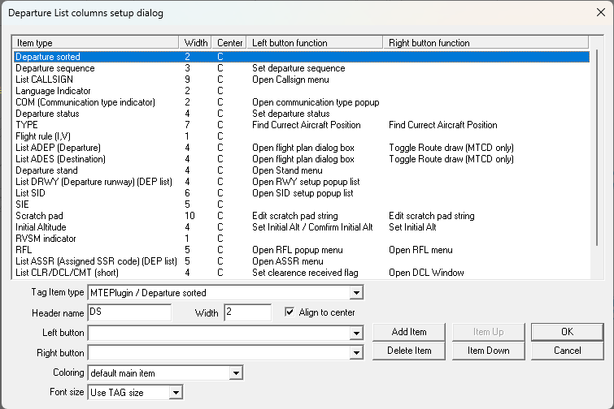

* Tag Item type：标牌项目类别。
* Header name：顶部栏的名字。
* Width：宽度（字符）。
* Align to center：居中对齐。
* Left button function：左键的功能。
* Right button function：右键的功能。
* Coloring：指定的颜色。有默认的主颜色、默认的其他项的颜色、基于巡航高度

、fix color ...对于为配色中的Datablock/user ...、基于进离场。

* Add/Delete Item：增/删项目。
* Item Up/Down：把项目向上/下移动。
* OK：确认并退出。
* Cancel：取消。

## 12 距离/间隔工具

### 距离工具

使用IMG_256图22来测量两个项目的距离，单位由全局单位控制。项目可以是一个VOR、NDB、任何一个雷达屏幕上的点和机组等。

使用方法：左键单击按钮后，先选择一个项目，再选择另一个项目，即可以看到这两个项之间的连线，线段中间的为两项间的距离。同时选择同一项有惊喜。

### 间隔工具

使用IMG_256图23来找到两个机组间的冲突点。

使用方法：

① 左键单击：两个机组沿着当前航向上的冲突点。

② 右键单击：两个机组沿着计划航路上的冲突点。

## 13 消息窗

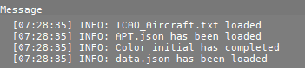

上图中的消息窗，有进行协调和接收ATIS等的作用。

消息可以分为以下几类：

* 呼号：管制员或机组和你的私人聊天。
* 频率：查看和发送指令。
* server：服务器信息。
* Message：ES的信息。
* ATC：ATC消息，通过“/” + 发送的内容在该频道发送内容。
* Broadcast：查看SUP的广播信息。
* SUP：请求SUP帮助。

如果消息未读，消息将会显示为黄色，，可以点击最左侧的O进行确认，确认后即变为正常的白色。也可以右键消息类，进行批量确认。

左键双击消息类，该类将被清除。但是未读的消息将会保留未读的状态。

在默认状态下，按下小键盘上的“\*”会跳转到主频率内。

常见的报错信息：

* Sector definition DAOO\_TWR\_SECTOR is missing in line xxxx：使用DISPLAY\_SECTORLINE 指令中引用扇区时，未找到该扇区。
* Sectorline name not found in line xxxx：未找到xxxx线段。
* Invalid line name in sector BORDER ：如果在定义扇区的BORDER，写入了一条未定义的线的名称。
* Invalid COORD in line xxxx：错误的COORD格式，通常为“.distance”命令复制后，没有进行替换。
* Invalid keyword in line xxxx：xxx行出现了ES无法识别的关键词。
* Failed to load xxxxx.7z：无法在ES内下载相关扇区资源。
* Failed to extract sector files from the xxxxx.7z archive：在ES内下载扇区后，ES无法找到扇区文件，可能是不完整导致的。

## 14 进程单

选择一架机组，按下[F6]，你可以看到该机组的进程单。



#### 第一列

* 呼号。
* 飞机信息。
* 机型（飞行计划） 地速（G...）。

#### 第二列

* 飞行规则（I/V）。
* 起飞机场 落地机场（机场的详细信息可在最后一行查看，下同）。
* 备降机场。

#### 第三列

* 许可高度。

#### 第四列

* 巡航高度。

#### 第五列

* 前两行显示飞行计划中的航路。
* 飞行计划中的备注。

#### 进程单注释列

这里为3x3的布局，可以左键单击进行修改注释，可以使用[TAB]进行切换，当移交到下一管制时，该内容也会被推送到下一管制的进程单上。

#### 最后一列

* 分配的应答机代码（未分配则不显示）。
* 当前的应答机代码（如一样则不显示）。

#### 最后一行

包括机型、机场的详细信息。

## 15 命令行

在ES底部，可以输入命令，以运行一些功能，以下为可用的命令，在[....]的按钮为输入该命令的快捷键，如[HOME]。

### 打开飞行窗口

.am <点击标牌或列表的机组>

.am <被选中的机组>

.am <机组的呼号>

### (2) 关闭一个Radar的使用

.antennaoff <Radar的名字>

### (3) 开启一个Radar的使用

.antennaon <Radar的名字>

### (4) 获取ATIS内容

.atis [<ATIS的呼号>]

### (5) 状态设置

.break - 设置为离开状态。

.busy - 设置为繁忙状态：

(1) 没有ATC消息提示音 (2) 没有频率消息提示音 (3) 自动发送来自所有的私人消息："Sorry but I am busy, I may not read your message answer"。

.nobreak -- 取消为离开状态。

.nobusy -- 取消为繁忙状态。

### (6) 更新ICAO\_Airline数据

这将会替换到ICAO\_Airline.txt文件中所对应的航司。

.callsign <航司名字> <点击标牌或列表的机组>

.callsign <航司名字> <被选中的机组>

### (7) 设置中心点

.center <任何项目>

.center - 返回上一个中心点。

### (8) 私人聊天

.chat <管制员或机组的呼号> [<呼号2>] [<呼号3>] ...

.chat <点击标牌或列表的机组>

.chat <被选中的机组>

### (9) 联系我 / [HOME]

这将会在私人消息自动发送 “Please contact me on XXX.XXX”。

.contactme <点击标牌或列表的机组>

.contactme <被选中的机组>

### (10) 关联飞行计划

.correlate <雷达目标ID> <飞行计划呼号>

.correlate <飞行计划呼号> <雷达目标ID>

.correlate <雷达目标ID> <点击计划>

.correlate <飞行计划呼号> <点击雷达目标>

### (11) 设置经纬度中心

.dcenter <项目>

### (12) 测距

.distance <项目1> <项目2>

.distance <项目1> <点>

### (13) 测距2

区别于上面12项内容，作为一条新线出现

.distance2 <项目1> <项目2>

.distance2 <项目1> <点>

### (14) 预测航迹

.est <点的名字> <时间（4字节的UTC时）> <点击飞行计划>/<点击机组>

### (15) 寻找机组

会引出一条5秒的白线

.find <机组的呼号>

.find <点击标牌或列表的机组>

.find <被选中的机组>

### (16) 输出有关客户端的信息（SUP指令）

.findac <机组的呼号>

### (17) 显示点

.ff (航路点)

.fn (ndb)

.fv (vor)

.fa (机场)

.fc (低空航路)

.fw (高空航路)

### (18) 找出修改计划的人（SUP指令）

.fpquery <机组的呼号>

.fpquery <点击标牌或列表的机组>

.fpquery <被选中的机组>

### (19) 找出冲突发生点

.sep <机组1> <机组2>

### (20) 更新飞行计划

.getfp <机组的呼号>

.getfp <点击标牌或列表的机组>

.getfp <被选中的机组>

### (21) 等待程序（弃用）

.hl show - 显示等待列表。

.hl hide - 隐藏等待列表。

.hl add - 增加航空器进入列表。

.hl del - 移除航空器进入列表。

.hl wait：添加一个从0开始的计时器。

### (22) 返回当前频率

.inf <管制员 or 机组的呼号>

.inf <点击标牌或列表的机组>

.inf <被选中的机组>

### (23) kill（SUP指令）

.kill <管制员 or 机组的呼号> [<kill的理由>]

### (24) 打开Metar对话框

.metar

### (25) 发送文字消息

.msg <管制员or 机组的呼号> <文本>

### (26) 恢复默认视程点

非实时功能，根据服务器可能会有1-2min的延迟。

.novis

### (27) 向管制指出机组

在管制协调中出现，带有提示音。

.point <管制员席位识别码> <点击标牌或列表的机组>

.point <管制员席位识别码> <被选中的机组>

### (28) 设置应答机 / [F9]

V、R、T 代表为设置通讯类型。

.qb <V or R or T> <点击标牌或列表的机组>

.qb <V or R or T> <被选中的机组>

.qb [<有效的应答机编码>] <点击标牌或列表的机组>

.qb [<有效的应答机编码>] <被选中的机组>

### (29) 显示机场的METAR / [F2]

.qd <机场1> [<机场2>] [<机场3>] ...

### (30) 设置进近状态

v/2 -> 目视进近。

i/1 -> ILS进近。

.qq <v or i or 1 or 2> <点击标牌或列表的机组>

.qq <v or i or 1 or 2> <被选中的机组>

### (31) 设置直飞 / [INS]

未设置点为移除直飞点。

.qs [<航路点名称>] <点击标牌或列表的机组>

.qs [<航路点名称>] <被选中的机组>

### (32) 接牌子 / [F3]

.qt <点击标牌或列表的机组>

.qt <被选中的机组>

### (33) 删除显示的航线 / [Shift+F6]

.qu

### (34) 改变CFL / [F8]

不输入高度为清除原有设定的高度。

输入的高度为实际高度/100ft，单位为ft。

.qq [<高度>] <点击标牌或列表的机组>

.qq [<高度>] <被选中的机组>

### (35) 退出

.quit

### (36) 移交 / [F4]

/ok -> 如果没有接牌，就回到接牌状态

.qx [/ok] [<管制员席位识别码>] <点击标牌或列表的机组>

.qx [/ok] [<管制员席位识别码>] <被选中的机组>

### (37) 释放飞机 / [Shift+F4]

.qy <点击标牌或列表的机组>

.qy <被选中的机组>

### 修改RFL / [F5]

输入的高度为实际高度/100ft，单位为ft。

.qz <高度> <点击标牌或列表的机组>

.qz <高度> <被选中的机组>

### (39) 修改默认视程中心点

.rcenter

### (40) 距离环

.rings <中心点> <间隔（nm）> [<数量>]

.rings

### (41) 切换所有标牌为打开显示（非打开状态）（SUP指令）

.seall

### (42) SELCAL呼叫

需在飞行计划中正确填写SEL/XXXX。

.selcal [<代码>] <点击标牌或列表的机组>

.selcal [<代码>] <被选中的机组>

### (43) 设置模拟机时间

仅用于模拟机状态，时间格式为YYYYMMDDHHMM（HH为24时制）。

.simtime 202007211955

### (44) 收集扇区格式的点

右键结束。

.sline - ese格式。

.sline2 - sct格式。

### (45) 显示Radar范围

.showantenna

### (46) 显示vis范围

.showvis

### 更改视程点

最多为4个视程点。

.vis <中心点> [<中心点> [<中心点> [<中心点>]]]

.vis1 <中心点>

.vis2 <中心点>

.vis3 <中心点>

.vis4 <中心点>

### (48) 显示消息

在屏幕左上角（与TopSky重叠）。

.wait <短消息> [<长消息>] <点击一个机组>

### (49) 发送广播消息（SUP指令）

.wall <消息>

### (50) 举报

.wallop <消息>

## 16 标牌

### 标牌集

每一个标牌集有8个标牌类型。

* Primary only：应答机关闭（一次雷达）。
* Uncorrelated A+C mode：收到一次雷达和A+C模式应答机的应答，没有计划关联。
* Uncorrelated S mode：收到一次雷达和S模式应答机的应答，没有计划关联。
* Correlated A+C mode：收到一次雷达和A+C模式应答机的应答，有计划关联。
* Correlated S mode：收到一次雷达和S模式应答机的应答，有计划关联。
* Flight plan track：含有飞行计划，没有关联的雷达目标。
* Ground S mode：收到一次雷达和S模式应答机的应答的地面雷达。
* Ground no radar：没有地面雷达。

每一个类型下会有3种模式。

* Untagged：未打开的标牌。
* Tagged：打开的标牌。
* Detailed：鼠标移动到打开的标牌上。

所以，如果你要构建一个新的标牌集，你需要创建3x8种标牌。

### 介绍标牌

这里会讲述正常情况下的两种类型的标牌：Primary only、Correlated A+C mode。

这在Easy的模拟雷达的方式中为最常用的这两种。

* Primary only（Untagged）

在机组应答机STBY状态下显示，在该状态下是无法展开的。



第一行：当前应答机编码。

* Correlated A+C mode（Untagged）

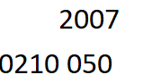

第一行：当前应答机编码。

第二行：当前高度 地速。

* Correlated A+C mode（Tagged）

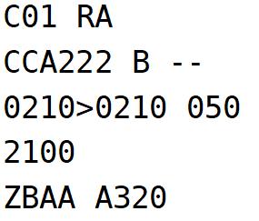

第一行：通信建立指示 综合警告 指定跑道。

第二行：呼号 RECAT尾流等级 席位识别码。

第三行：当前高度|上下高指示|目标高度 地速。

第四行：上升下降率（自动隐藏）。

第五行：目的地机场 机型/接下来的两个点。

* Correlated A+C mode（Detailed）

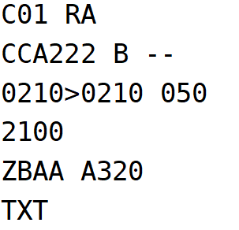

第一行：通信建立指示 综合警告 指定跑道。

本行内容都可为空，因此本行可能为空。

|  |  |  |  |
| --- | --- | --- | --- |
| **项目** | **显示文本** | **左键** | **右键** |
| RFL高度单位与默认高度单位不一致 | # | 打开单位设置 | N/A |
| 通信建立指示 | C | 设置建立通信 | N/A |
| 指定跑道 | 跑道编号 | 选择跑道 | 选择STAR |
| 紧急情况标签 | **EM/RF/HJ①** | N/A | N/A |
| CPDLC紧急情况 | MAYDAY | 了解紧急情况 | N/A |
| 应答机错误指示 | A5200 | N/A | N/A |
| 冲突发生时间 | 1... | N/A | N/A |
| DUPE警告 | DU | N/A | N/A |
| AIW警告 | AIW | N/A | N/A |
| APW警告 | APW | N/A | N/A |
| MSAW警告 | MSAW | N/A | N/A |
| CLAM警告 | CLAM | N/A | N/A |
| RAM警告 | RAM | N/A | N/A |
| MTCD警告 | MTCD | N/A | N/A |
| CPDLC警告 | CPDLC FAIL... | 了解警告 | N/A |
| 语言指示 | EN/CN | N/A | N/A |
| 雷达引导指示 | RV | N/A | N/A |
| COPX申请 | COPX点名称 | 打开航路点菜单 | N/A |

① EM为应答机7700、RF为应答机7600、HJ为应答机7500。

第二行：呼号 RECAT尾流等级 席位识别码。

|  |  |  |  |
| --- | --- | --- | --- |
| **项目** | **显示文本** | **左键** | **右键** |
| \*机组单位与默认高度单位不一致 | ♦ | 打开单位设置 | N/A |
| 呼号 | CCA222... | 打开呼号菜单 | 高亮呼号 |
| RECAT尾流等级 | L/M/C/B/J | 打开单位设置 | N/A |
| \*交流方式 | t/r... | N/A | N/A |
| 席位识别码 | AAC/121.800 | 打开下一管制选择 | 切换ID和频率 |
| \*RMK/STS指示 | \* | N/A | N/A |

带“\*”的项目有可能不显示，下同。

第三行：当前高度|上下高指示|目标高度 地速。

|  |  |  |  |
| --- | --- | --- | --- |
| **项目** | **显示文本** | **左键** | **右键** |
| 当前高度 | 0210 | 切换航路绘制 | 切换航路绘制 |
| 上下高指示 | >/^/V① | N/A | N/A |
| 目标高度 | 0210 | 打开CFL菜单 | 了解高度修改 |
| \*RVSM能力指示 | X② | N/A | N/A |
| 地速 | 050A/050B/050③ | 打开ASP菜单 | 打开ASP菜单 |

① 依次分别为：平飞/上升/下降。

② X为没有RVSM能力，空为正常。

③ 默认情况下，该地速为计算的地速，实际地速为显示/10 km/h，后缀A为增加，B为减少，空为稳定，阈值为5km/h。

第四行：上升下降率（自动隐藏）。

单位为ft，上升下降超过500ft，自动显示。

第五行：目的地机场 机型/接下来的两个点。

|  |  |  |  |
| --- | --- | --- | --- |
| **项目** | **显示文本** | **左键** | **右键** |
| 目的地机场 机型  /接下来的两个点 | ZBAA A320/  AVBOX ZBAA | 打开飞行计划窗口 | 切换航路绘制 |

第六行：备忘。

|  |  |  |  |
| --- | --- | --- | --- |
| **项目** | **显示文本** | **左键** | **右键** |
| 备忘 | TXT/自定义文本 | 修改备忘 | 打开航路点菜单 |
| \*指定的航向/航点 | H360/AVBOX | 打开航向选择菜单 | N/A |
| \*指定的速度 | N230/M081 | 打开指定速度菜单 | N/A |

### 标牌编辑窗口

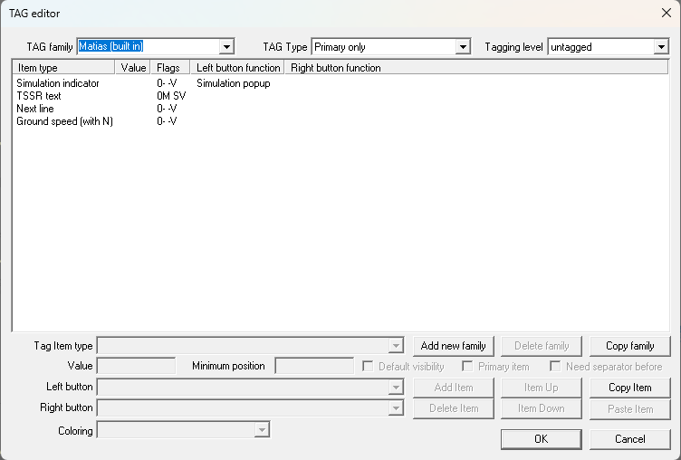

* TAG Family：选择标牌集。
* TAG Type：标牌的类型。
* Tagging level：标牌的模式。
* Tag Item type：显示的项目类型。
* Value editor：在项为“Static string”，显示的文本。
* Minimum position：开始的位置，最大为50。
* Default Visibility：是否默认可见。
* Primary item：从机组雷达目标到标牌显示中的线指向的项目，一个标牌类型中必须有一个，并且只能有一个。
* Need separator before：该项前需要有“ ”。
* Left / Right button– 左右键的功能
* Coloring：指定的颜色。有默认的主颜色、默认的其他项的颜色、基于巡航高度、fix color ...对于为配色中的Datablock/user ...、基于进离场。
* OK：不用说了吧。
* Cancel button：不保存更改关闭窗口。
* Add new family button：增加一个标牌集。
* Copy family button：复制一个标牌集。
* Delete family button：删除一个标牌集。
* Add Item button：增加一个标牌的项。
* Delete Item button：删除一个标牌的项。
* Item Up button：将标牌的项向上移动。
* Item Down button：将标牌的项向下移动。

## 17 管制员之间的协调

### 基础协调

① 修改目标高度。

② 修改巡航高度。

③ 修改备忘。

④ 修改应答机。

⑤ 修改飞行计划。

### 进阶协调

① 对机组进行移交（Handoff）。

作用类似但不太正式的方式：管制员私聊。

② COPX/COPN

在出扇列表中，我们有一项内容为“COPX”。

如果该项不为空，则SOP有对协调的详细描述，通常情况下不需要管制员进行进一步的协调，右键可查看到可用的移交的高度。

对于该项为空的情况，管制员可以进行临时的协调。

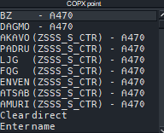如右图1的情况，CYN9607需要直飞ENVEN航路点，当前席位是ZSSS\_C\_CTR，并且ZSSS\_S\_CTR在线，ENVEN在ZSSS\_S\_CTR的管制范围内，就可以使用COPX进行直飞点的协调。右键机组在出扇列表的“COPX”，会出现右图2的菜单。选择ENVEN点，发送协调后会出现，等待ZSSS\_S\_CTR进行确认/拒绝。当接受后，飞机将被设置为直飞该点，并且COPX显示为该点的名字。

COPN即为机组进入扇区进行的协调，方法和COPX类似。

由于ES即使设置为米制单位，PEL和XFL依旧不适配米制，因此在此不作协调进出扇区高度协调的教程。

## 18 通用设置

在其他设置中的General settings ...，可以打开下方的窗口。

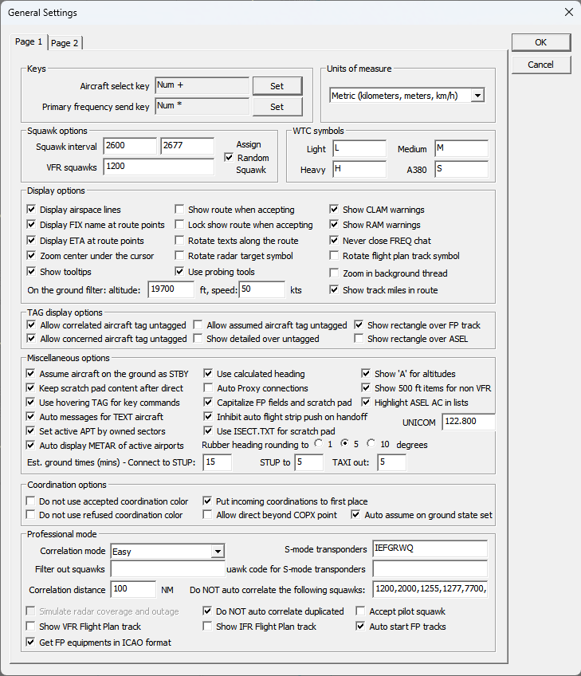

这里可以设置ES的使用配置。

* Keys
* Aircraft select key：选择机组的按键。
* Primary frequency send key：选择主频率的按键。
* Units of measure

在下拉菜单中，可以选择ES的单位为英制/米制。

* 应答机设置
* Squawk interval：应答机分配的范围（最大0001-7777）。
* VFR squawks：VFR飞行的应答机。
* Assign random squawks：在应答机范围内随机分配应答机。
* 尾流等级标识

可以自定义不同尾流等级使用不同的标识代码，用于ES自带的显示尾流等级的项，标牌使用的为MTEP-RECAT CN。

* 显示设置

以下所提及的所有功能，均为ES原生自带的功能，如航路绘制，非插件所加的功能。

* Display airspace lines：显示高亮的扇区边界线（默认用于移交）。
* Display FIX name at route points：在航路绘制上显示点的名称。
* Display ETA at route points：在航路绘制上显示预计到达点的时间。
* Zoom center under the cursor：缩放以鼠标为中心。
* Show tooltips：显示工具栏的提示。
* Show route when accepting：当接牌时，绘制机组的航路。
* Lock show route when accepting：当接牌时，保持绘制的航路的显示。
* Rotate texts along the route：航路的文本跟随航路旋转（90°）。
* Rotate radar target symbol：根据机组的航向，旋转雷达目标。
* Show conflict tool on temporary altitude setting：当修改高度时，使用冲突工具，显示可能的冲突点。
* Show CLAM warnings：显示CLAM警告，如果机组的高度和目标高度有超过200ft的高度差，即会显示，但有以下例外除外：
  + 机组在地面。
  + 当设置为目标高度为ILS或VA时。
  + 机组未被接牌并且目标高度未被指定。
  + 机组在巡航高度飞行，并且允许下降。
* Show RAM warnings：显示RAM警告。如果机组偏离计划航路5nm，RAM将会被显示，但有以下例子除外：
  + 机组在地面。
  + 当设置为目标高度为ILS或VA时。
  + 有直飞或指定航向。
* Never close FREQ chat：主频率的消息类永远不会被关闭。
* Rotate flight plan track symbol：飞行计划目标跟随航向选择。
* On the ground filter：这些设置将判断机组是否满足低于设置的高度，低于设置的速度在地面上的条件。
* 标牌设置
* Allow correlated aircraft tag untagged：允许关联后的雷达目标的标牌折叠。
* Allow concerned aircraft tag untagged：允许有关的雷达目标的标牌折叠。
* Allow assumed aircraft tag untagged：允许接牌的雷达目标的标牌折叠。
* Show detailed over untagged：在折叠状态下，直接看到标牌详细状态下的信息。
* Show rectangle over FP track：用长方形包围飞行计划目标的标牌。
* Show rectangle over ASEL：用长方形包围雷达目标的标牌。
* 杂项配置
* Assume aircraft on the ground as STBY：把在地面的机组应答机均模拟为STBY模式，即使机组应答机已经为C模式。
* Keep scratch pad content after direct：直飞指令后保留内容。与VRC和ASRC软件适配，ES在给一个直飞指令后，会删除备注里的内容，存储在其中。如果启用该选项，这两款软件的用户将看不到直飞点。
* Use hovering TAG for key commands：输入的指令发送给移动到的详细模式下标牌的机组。
* Auto messages for TEXT aircraft：自动生成给文字机组发送的消息。当编辑了Tag/List中的一些内容后，ES会自动生成指令，指令会出现的命令行，不会自动发送。
* Set active APT by owned sectors：根据ESE文件中配置激活机场，当以OBS上线时，将被忽略。
* Automatically display METAR of active airports：自动显示激活机场的METAR报文。
* Use calculated heading：使用航迹航向，否则为真航向。这在大风状态下，差异巨大。
* Auto Proxy connections：在同一电脑上，代理服务器被启用后，附属的ES实例会自动连接到该代理。
* Capitalize FP fields and scratch pad：飞行计划和备忘的文本将均被大写。
* Inhibit auto flight strip push on handoff：如果被启用，进场单的注释条，将不会自动发送到下一管制员，需要使用“.SS”进行发送或在进程单中右键发送进程单中的注释条。
* Use ISECT.TXT for scratch pad：根据ISECT.TXT文件检查输入的直飞点。
* Show ‘A’ for altitudes：在高度前加上“A”。
* Show 500 ft items for non VFR：如果被启用，IFR机组的高度选择菜单也会出现含500ft的项。
* Highlight ASEL AC in lists：在列表中一直高亮所选择的机组。
* UNICOM：UNICOM（新版COC中应为Advisory Frequency）的频率。
* 协调配置
* Do not use accepted coordination color - 接受了的协调不使用高亮颜色。
* Do not use refused coordination color：拒绝了的协调不使用高亮颜色。
* Put incoming coordinations to first place：收到协调请求的机组会显示到列表的顶部。
* Allow direct beyond COPX point：除COPX点，其他点不进行协调。
* 专业模式

详细配置[见下文](#_启用专业模式)。

* Correlation mode：关联模式。
* S-Mode transponders：有S模式应答机能力的机载设备代码。
* Correlation distance：自动关联的距离，100为上限，但0为无限制。
* Do NOT correlate the following squawks：不要自动关联指定的应答机代码的机组。
* Simulate radar coverage and outage：模拟ESE定义的雷达覆盖内容和雷达空洞。
* Do NOT auto correlate duplicated：不要自动关联出现重复应答机代码的机组。
* Accept pilot squawk：如果被启用，没有分配应答机代码，机组的应答机代码将被视为分配的应答机代码。
* Show VFR flight plan track：显示VFR飞行的飞行计划目标。
* Show IFR flight plan track：显示IFR飞行的飞行计划目标。
* Auto start FP tracks：如果被未启用，则不会自动计算飞行计划目标的轨迹。

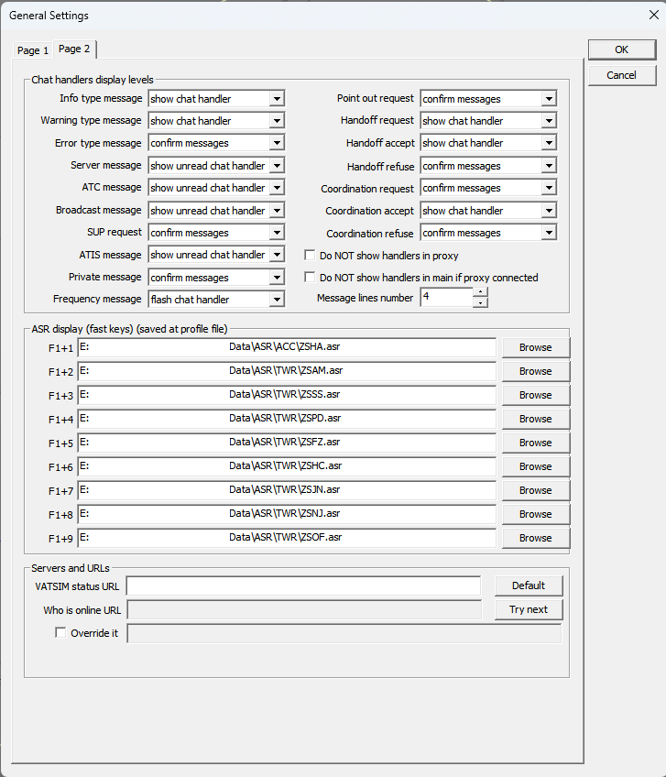

不同的消息类，可以选择不同的通知方式，有以下的消息类：

* Info type message：提示消息。
* Warning type message：警告消息。
* Error type message：错误消息。
* Server message：服务器消息。
* ATC message：ATC消息。
* Broadcast message：广播消息。
* SUP request：SUP请求。
* ATIS message：ATIS消息。
* Private message：私人消息。
* Frequency message：频率消息。
* Point out request：指出协调。
* Handoff request：移交请求。
* Handoff accept：接受移交。
* Handoff refuse：拒绝移交。
* Coordination request：协调请求。
* Coordination accept：接受协调。
* Coordination refuse：拒绝协调。

在下拉菜单中，可以选择以下几种通知方式：

* Do not show it：不显示。
* Show chat handler：显示到内容区。
* Show unread chat handler：显示消息类未读。
* Flash chat handler：显示消息类未读并闪烁。
* Confirm messages：与“Flash chat handler“相同并且消息需要确认。

再下方的配置内容为：

* ASR display (fast keys)：选择ASR文件的目录，使用对应的快捷键可以快速切换ASR文件。
* Servers and URLs：获取不同服务器的消息和统计数据，通常不修改。
* VATSIM status URL：查询可用服务器。”Default”可以设置默认URL。
* Who is online URL：模拟VATSIM流量的URL，默认为无效即尝试下一个，你可以指定一个URL，可以使用的有：
* http://fsproshop.com/servinfo/vatsim-data.txt
* http://info.vroute.net/vatsim-data.txt
* http://data.vattastic.com/vatsim-data.txt
* http://www.pcflyer.net/DataFeed/vatsim-data.txt
* Override it：覆盖URL。
* ASE URL：无功能。

## 19 显示设置

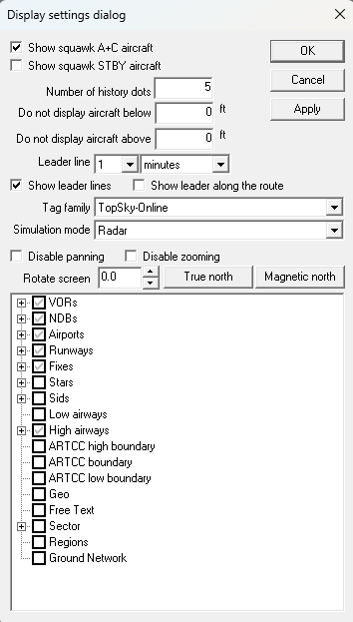通过Other Settings中的Display settings ... 或点击工具栏的高度过滤可以打开下方的窗口。

部分功能与工具栏的设置内容一致。

* Show squawk A+C aircrafts：显示应答机C模式的机组。
* Show squawk STBY aircrafts：显示应答机S模式的机组。
* Number of history dots：历史航迹点的个数。
* Do not display aircrafts below [ ] ft：过滤这个高度以下的机组，如果为0即为不启用过滤。
* Do not display aircrafts above [ ] ft：过滤这个高度以上的机组，如果为0即为不启用过滤。
* Leader line [ ] [MINUTES/MILES/KILOMETERS]：设置矢量线的长度和单位。
* Show leader lines：显示航空器前进方向的矢量线。
* Show leader along the route：显示航空器跟随航路的矢量线。
* Tag family：标牌集选择。
* Simulation mode：模拟的模式。
* Radar mode：雷达模式。
* Professional ground with S-mode radar：有S模式的地面雷达。
* Professional ground without radar：无地面雷达。
* Disable panning：禁止移动雷达屏幕。
* Disable zooming：禁止缩放雷达屏幕。
* Rotate Screen：屏幕选择角度。
* Turn north：转向正北。
* Magnetic north：转向磁北。
* 选择框：可以打开VOR、NDB等内容的显示。

## 20 样式设置

使用其他设置中的Symbology Settings … ，可以打开下方的窗口。

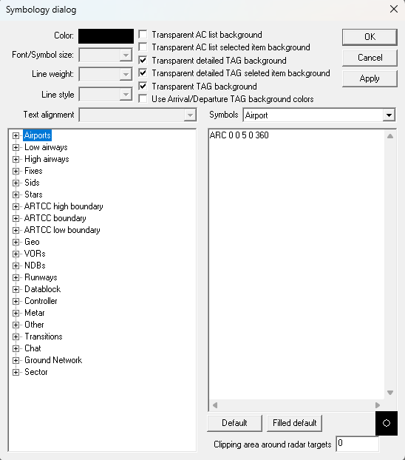这里可以根据自己的想法对扇区进行自定义配置颜色、字体的大小（接受到0.5）、线段的粗细（0-10）、线段的风格、文本的对齐方式等。

* Airports：设置标识和名字。
* Low airways：设置线和名字。
* High airways：设置线和名字。
* Fixes：设置标识和名字。
* Sids：设置每个SID的线段。
* Stars：设置每个STAR的线段。
* ARTCC high boundary：设置高空扇区的边界。
* ARTCC boundary：设置扇区的边界。
* ARTCC low boundary：设置低空扇区的边界。
* Geo：设置GEO的线段，颜色已经在SCT文件中定义。
* VORs：设置标识和名字和频率。
* NDBs：设置标识和名字和频率。
* Runways：设置中线和中心延长线和名字。
* Datablock：设置标牌的一些颜色，如：接牌、无关、有关...。
* Controller：设置管制员正常、离开、掉线的颜色。
* Metar：设置METAR报文的正常、更新了、掉线的颜色。
* Other：设置其他内容的配置。
* Transitions：设置Transition Grids。
* Chat：设置消息文本的颜色、消息栏的背景、正常的消息类、未读的消息类。
* Sector：设置扇区边界、MSAW边界显示、激活、未激活扇区的颜色。

你还可以进行对列表和标牌的设置：

* Transparent AC list background：使列表的背景透明。
* Transparent AC list selected item background：使被高亮的机组在列表中不被高亮。
* Transparent detailed TAG background：使detailed下的标牌的背景透明。
* Transparent detailed TAG selected item background：使detailed下在标牌上选择的内容的高亮的背景透明。

对于每一个标识，如机场、VOR、NDB等，可以进行自定义配置。

选择到需要自定义的标识，可以使用下面的函数进行绘制：

* MOVETO <x> <y>：移动到(X,Y)坐标
* LINETO <x> <y>：从当前坐标绘制一条线到(X,Y)坐标
* POLYGON <x1> <y1> <x2> <y2> ... <xn> <yn>– 绘制一个多边形，顶点为(X1,Y1)，(X2,Y2),(Xn,Yn)。最多为20个点。
* ARC <x> <y> <radius> <start angle> <end angle>：绘制一个圆心在(X,Y)，半径为定长，从开始角度到结束角度的空心圆。
* FILLARC <x> <y> <radius> <start angle> <end angle>：绘制一个圆心在(X,Y)，半径为定长，从开始角度到结束角度的实心圆。
* SETPIXEL <x> <y>– 在(X,Y)显示一个点。

你可以使用“Default”按钮，回复默认空心的标识。使用“Filled default”按钮，回复默认填充的标识。

* Clipping area around radar targets：雷达目标周围向外延伸指定像素，在这个范围内不可以显示其他内容。

## 21 插件

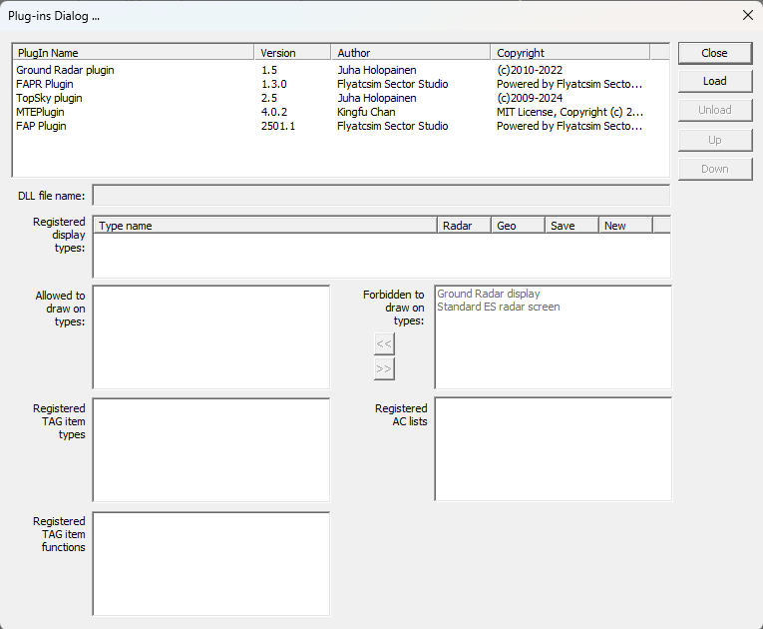在其他设置中的Plugin ... ，可以打开下方的窗口。

* Close：关闭窗口。
* Load：加载插件。
* Unload：移除插件。
* Up and Down：将加载的插件顺序向上向下调整。
* DLL file name：插件文件所在的目录。
* Registered display types：如果插件定义了自己的显示，你可以再次查看。
* Allowed to draw on types / Forbidden to draw on types：允许/不允许在XX屏幕上进行绘制
* Registered TAG item types：注册了的显示项。
* Registered TAG item functions：注册了的功能项。
* Registered AC lists：注册了的列表。

## 22 声音设置

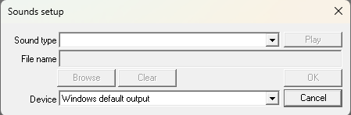在其他设置中的Sounds .. .，可以打开下方的窗口。

有以下的音频类型：

* Handoff request：收到移交请求时的播放的音频。
* Handoff accept：接受移交时的播放的音频。
* Conflict alert：冲突告警时的播放的音频。
* Radio message：在主频率上收到消息播放的音频。
* Private message：私人聊天收到消息播放的音频。
* ATC message：ATC频道收到消息播放的音频。
* Broadcast message：广播频道收到消息播放的音频。
* Landline request：电话来电时播放的音频。
* Supervisor call：SUP频道播放的音频。
* Connected：连接到服务器时播放的音频。
* Disconnected：断开服务器时播放的音频。
* Ongoing coordination request：收到协调请求时播放的音频。
* Ongoing coordination accepted：协调被接受时播放的音频。
* Ongoing coordination refused：协调被拒绝时播放的音频。
* Manual ongoing coordination：人工协调时播放的音频。
* New ATIS message：收到新ATIS时播放的音频。
* Handoff refused：拒绝移交时的播放的音频。
* Pointout：指出协调时播放的音频。
* Startup：打开ES时播放的音频。
* Play：播放。
* Device：播放音频的设备。

## 23 激活机场/跑道

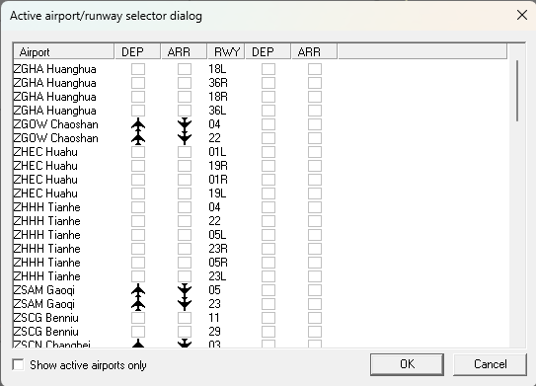在其他设置的Active airports/runways ...，或者IMG_256图24可以打开以下窗口。

设置机场前两个DEP和ARR，代表激活该机场用于离场和进场。后两个DEP和ARR为根据机场运行模式，选择对应的跑道用于离场/进场/进离场混合。

当前两个被激活，代表该机场被激活，如你管理时的高空席位，这通常来说是自动的，METAR报文也会自动请求对应的机场。

当后两个被激活后，会自动在ESE文件中找到符合对于机组航路的SID/STAR程序。

* Show active airports only：仅显示已激活机场。

## 24 飞行计划设置

通过列表的起飞机场、落地机场等，可以打开机组的飞行计划窗口。

这个窗口的内容非常显而易见，不需要过多的解释。

值得注意的有几个按钮：

* Set squawk：根据General的设置，分配应答机。
* Set temp alt：设置临时高度。
* Set RFL：设置申请的高度，请注意修改的巡航高度都将会被显示在此，Altitude为机组提交飞行计划中所提交的飞行高度（层）。

在专业模式下，你可以加入ETA时间在ETA一栏。

## 25 冲突告警配置

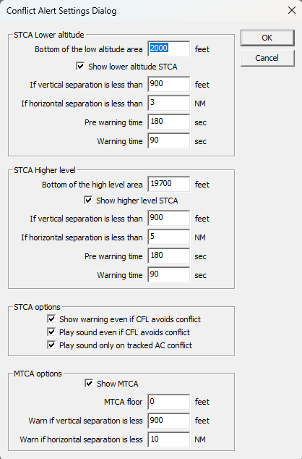在其他设置中的Conflict alert setup ...，可以打开下方的窗口。

冲突的告警会分成三个部分：

* 从地面到低空的空域内是没有告警的。
* 在低空空域到高空空域内是有低空STCA告警的。
* 高空空域及以上使用高空STCA告警。

STCA Lower altitude/Higher level：

* Bottom of the … area：这块区域的底高。
* Show … STCA：显示...STCA告警。
* If vertical separation is less than：垂直间隔小于...ft，显示告警。
* If horizontal separation is less than：水平间隔小于...ft，显示告警。
* Pre warning time：STCA告警前探时间。
* Warning time：STCA警告显示时间。

STCA配置：

* Show warning even if CFL avoids conflict：即使CFL避免冲突也显示告警。
* Play sound even if CFL avoids conflict：即使CFL避免冲突也播放告警声音。
* Play sound only on tracked AC conflict：接牌的机组发生冲突才播放告警声音。

MTCA告警：

* Show MTCA：显示STCA告警。
* MTCA floor：MTCA告警的底高。机组必须高于。
* Warn if vertical separation is less：垂直间隔小于...ft，显示告警。
* Warn if horizontal separation is less：水平间隔小于...ft，显示告警。

## 28 非标准扩展

### 备忘

* VOR、NDB、FIX的名称：直飞指定的点。
* HXXX：指定对应的航向。
* RXXXX：上升下降率。
* SXXX：指定的空速。
* MXXX：指定的马赫数。填写的马赫数为马赫数\*100，如M75为0.75马赫。
* CLEA：放行信息已接收。
* NOTC：放行信息未接收。
* ST-UP：设置状态为可以开车。
* PUSH：设置状态为可以推出。
* TAXI：设置状态为可以滑行。
* DEPA：设置状态为可以起飞。

### 临时高度

* 1：可以ILS进近。
* 2：可以目视进近。

### 飞行计划航路部分

* SID、STAR的名称：如果在ESE文件中可以找到该程序，该程序将被加入到解析的航路中。
* SID程序/跑道号 或 跑道号/STAR：这将解析为使用指定的程序，降落到指定的跑道。在不同跑道使用相同的程序名称时，将显得非常重要。
* 机场/跑道号：如果航路以该格式开头，即选择了起飞跑道为指定的跑道号。如果航路以该格式结尾，即选择落地跑道为指定的跑道号。请注意，SID、STAR只会显示对于跑道的程序。
* 点的名称/M070F320（M070F220/点的名称）：马赫数.78，高度为FL320为该点申请的内容，在无管制员重写时，高度将被视为申请的高度，速度为申请的速度等。

### 飞行计划备注部分

* EOBT=HHMM：预计撤轮挡的时间为HHMM（UTC）。
* START=HHMM：预计开车的时间为HHMM（UTC）。

## 26 跑道中心延长线配置

在其他设置的Extended centerline setup ...，可以打开下方的窗口。

单位均为海里。

* 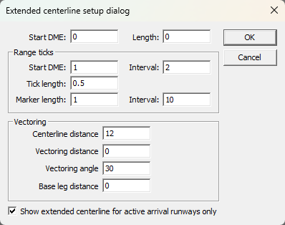中心主线
* Start DME：中心延长线在距离跑道口指定海里的位置开始。
* Length：从指定的Start DME开始，延长线的长度。
* Range ticks
* Start DME：标记线距离跑道口指定海里的位置开始。
* Interval (从Start DME开始)：每条刻度的间隔。
* Tick length：刻度的长度。
* Marker length：标记线的长度。
* Interval (after Marker length)：标记线的间隔。
* Vectoring
* Centerline distance：引导线和中心线汇集的距离。
* Vectoring distance：引导线的长度。
* Vectoring angle：引导线的角度。
* Base leg distance：基准线的长度。
* Show extended centerline for active arrival runways only：仅显示激活用于进场的跑道的中心延长线。

在默认配置下，当该页的内容被正确配置，跑道延长线将自动显示，如无，请检查显示设置中的跑道的延长线是否设置为开启显示。

## 27 扇区归属配置

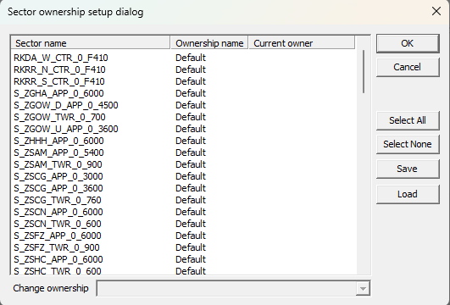在其他设置中的Sector ownership setup ...，可以打开下方的窗口。默认情况下，此窗口是不需要手动配置的。

第一列为扇区的名称，第二列为分配的方式，第三列为当前的拥有者。

每一个扇区有三种分配方式：

* Default：默认。
* An alternate ownership name：备用。
* A position：指定一个席位。

管制员可以这样使用：

* Sector list：扇区列表，可以选择一个或多个进行修改分配方式。
* Change ownership combo：更改扇区分配方式。
* Select all：选择全部。
* Select none：全不选。
* Save：保存扇区分配配置到一个文件内，可以加载。
* Load：加载扇区分配配置文件。

## 29 编辑命令行内容和快捷键

### 功能键和其他的快捷键

* F1 key：点击F1，命令行将出现F1，这些快捷键为重要但不常用的功能，有下面的快捷键（命令行功能在[上方](#_15 命令行)查看）：
* F1+1 to F1+9：切换ASR文件。
* F1+0：关闭当前的ASR文件。
* F1+a：命令行设置为“.am”。
* F1+c：命令行设置为“.chat”。
* F1+d：命令行设置为“.distance”。
* F1+f：命令行设置为“.find”。
* F1+i：命令行设置为“.inf”。
* F1+k：命令行设置为“.kill”。
* F1+s：命令行设置为“.sep”。
* F1+u：命令行设置为“.SS”。
* F1+w：命令行设置为“.wait”。
* F2 key：命令行设置为“.QD”，请求机场的METAR报文。
* F3 key：命令行设置为“.QT”，接起机组牌子或接受移交。
* F4 key：命令行设置为“.QX”，放下机组牌子或移交给下一管制员（如有）。
* Shift+F4 key：命令行设置为“.QY”，放下机组牌子。
* F5 key：命令行设置为“.QZ”，设置巡航高度。
* F6 key：在消息窗显示机组的进程单。
* Shift+F6 key：命令行设置为“.QU”，绘制机组的航路，很少使用。
* F7 key：在切换了两个或以上的ASR文件，将会在最近开启的两个ASR之间进行切换。
* F8 key：命令行设置为“.QQ”，设置或清楚临时高度。
* F9 key：命令行设置为“.QB”，设置应答机代码或通信类型（t/r/v），如无参数传入，即为随机分配应答机代码。
* F11 key：放大。
* F12 key：缩小。
* Ctrl+HOME：设置为当前ASR默认的缩放倍率和屏幕中心。
* FREQ key (默认为小键盘的\*)：选择主频率，如果本来命令行不为空，按下该按键会把内容发送给对应的飞行员到主频率。
* ASEL key (默认为小键盘的+)：在使用这个快捷键，需要在命令行中先输入需要被选择机组的部分呼号，按下按键，会选择匹配符合部分呼号的机组，如不是想要的机组，可以再次按下该按钮，匹配下一个符合机组。

在ES v3.2版本以后，将跟随这样的顺序进行匹配:

* 接牌的机组。
* 移交给我的机组。
* 从我移交出去的机组。
* 移交后的30秒内的机组。
* 移交后的机组。
* 协调的机组。
* 未识别的机组。
* 无关的机组。
* HOME：如果命令行不为空，光标被移动到命令行的最前方。如果命令行为空，则把命令行设置为“.contactme”，如果选择了一个标牌为详细状态，命令将会直接发送给机组。
* INS：命令行设置为“.QS”，和HOME一样，如果选择了一个标牌为详细状态，可以快速清除该机组备忘中的内容。
* Left Click + Right Click：在标牌上使用该组合键，可以让标牌固定到屏幕上，不随着机组的移动而移动。

### 编辑命令行的内容

* TAB：根据命令行内容的不同，功能也有所不同：
* 当命令行为空时，将选择下一个消息类。
* 当命令行不为空时，将选择需要填写的下一个函数的参数，详细见[简字](#_简字)部分。
* ESC：有三种不同的含义:
* 当命令行不为空，将会直接清空命令行。
* 当命令行为空且选择了机组，将会取消选择该机组。
* 当命令行为空且未选择了机组，将会关闭消息框，可以双击任何消息类或新建一个消息类使消息框重新显示。
* Ctrl+Up：把消息框中的上一行的消息放入命令行。
* Ctrl+Down：与上一个相似，转到下一行。
* Shift+Up：将输入过的上一条命令放入命令行（可叠加）。
* Shift+Down：将输入过的下一条命令放入命令行（可叠加）
* Up arrow：向上显示一条消息。
* Down arrow：向下显示一条消息。
* Page Up：将消息向上翻页（向上滚动三条消息）。
* Page Down：将消息向下翻页（向下滚动三条消息）。

### 简字

#### ① 介绍和使用

在Data/Settings/Alias.txt可以增加简字的配置，格式为：简字 指令（可以使用[内置函数](#_30 内置函数)）。

例如：在输入“.ct”到命令行，点击空格键，命令行会出现“contact $radioname($1) on $freq($1), good day.”。修改的字符串会自动选择到$1，输入了参数后，由于该简字有两个$1，按下TAB键后，后面的$1会被自动补全和之前$1输入的参数，如果还有$2等需要输入的内容，按下TAB后，会跳转到下一个需要输入的内容。

#### ② 扇区定义了的简字

|  |  |
| --- | --- |
| **简字** | **指令** |
| .r | roger. |
| .n | negative. |
| .a | affirm. |
| .ap | approved. |
| .sb | standby. |
| .ga | go ahead. |
| .sqc | set squawk mode C. |
| .sqs | set squawk mode S. |
| .cor | corrction. |
| .d | disregard. |
| .offline1228 | $radioname is offline now, monitor to advisory frequency 122.800, good day. |
| .offline | $radioname is offline now, contact to $radioname($1) on $freq($1), good day. |
| .csq | confirm your squawk. |
| .ssq | set squawk $asquawk. |
| .advisory | no further ATC service, Monitor to advisory frequency 122.800. |
| .atisa | All stations now $atisairportA information $atiscodeA is available surface wind $wind($atisairportA) QNH $altim($atisairportA). |
| .atisb | All stations now $atisairportB information $atiscodeB is available surface wind $wind($atisairportB) QNH $altim($atisairportB). |
| .atisc | All stations now $atisairportC information $atiscodeC is available surface wind $wind($atisairportC) QNH $altim($atisairportC). |
| .atisd | All stations now $atisairportD information $atiscodeD is available surface wind $wind($atisairportD) QNH $altim($atisairportD). |
| .rvsm | China RVSM flight level see https://fly.cnmsun.cn/RVSM/ |
| .sc | caution similar callsign. |
| .ct | contact $radioname($1) on $freq($1), good day. |
| .clr | cleared to $arr via flight planned route, $sid departure, runway $deprwy, crusing level $1m($cruise), initial climb to $2m($temp) on QNH $altim($dep), squawk $squawk, departure frequency $freq($3). |
| .clr1228 | cleared to $arr via flight planned route, $sid departure, runway $deprwy, crusing level $1m($cruise), initial climb to $2m($temp) on QNH $altim($dep), squawk $squawk, departure monitor to advisory frequency 122.800. |
| .clrthis | cleared to $arr via flight planned route, $sid departure, runway $deprwy, crusing level $1m($cruise), initial climb to $2m($temp) on QNH $altim($dep), squawk $squawk, departure maintain this frequency. |
| .pdc | ACARS BEGIN $time $aircraft CLRD TO $arr OFF $deprwy VIA $sid SQUAWK $squawk ADT 0000 NEXT FREQ $1 INITIAL ALT $2M($temp) QNH$altim($dep) ReadBack CALLSIGN, RWY, SID AND INITIAL ALT ONLY. ACARS END. |
| .pattern | cleared for $1 pattern circuit flight, runway $deprwy, fly not above $2meters QNH$altim($dep), maintain this frequency. |
| .rb | read back correct. |
| .pb | pushback and start approved, runway $deprwy. |
| .taxi | taxi via $1, hold short of $2. |
| .taxihp | taxi via $1 to holding point $2. |
| .hp | holding position. |
| .stand | report stand number. |
| .inter | advise able to depart from runway $deprwy intersection $1 available takeoff distance $2m. |
| .lineup | line up and wait runway $deprwy QNH$altim($dep). |
| .dep | report when ready for takeoff. |
| .tk | surface wind $wind, runway $deprwy, cleared for takeoff, report when airborne. |
| .conapp | continue approach, runway $arrrwy, QNH$altim($dep). |
| .land | surface wind $wind, runway $arrrwy, cleared to land. |
| .goa | go around. |
| .ma | follow missed approach procedure, climb and maintain $1m($temp). |
| .marh | maintain runway heading, climb and maintain $1m($temp). |
| .mafh | fly heading $1, climb and maintain $2m($temp). |
| .cross | cross runway $1 via $2, report vacated. |
| .cm | climb and maintain $1m($temp). |
| .cmf | climb and maintain $temp. |
| .cmq | climb and maintain $1m($temp) on QNH$altim($arr). |
| .cms | climb and maintain $1m($temp) on standard. |
| .exc | expedite climb. |
| .crate | climb at $1 ft/min or greater. |
| .dm | descend and maintain $1m($temp). |
| .dmf | descend and maintain $temp. |
| .dms | descend and maintain $1m($temp) on standard. |
| .dmq | descend and maintain $1m($temp) on QNH$altim($arr). |
| .exd | expedite descend. |
| .drate | descend at $1 ft/min or less. |
| .ri | radar identified. |
| .risidcms | radar identified, follow $sid RNAV departure,climb and maintain $1m($temp) on standard. |
| .risidcmq | radar identified, follow $sid RNAV departure,climb and maintain $1m($temp) on QNH$altim($arr). |
| .pd | proceed direct to uc($1). |
| .cs | report your indicate speed. |
| .cmach | report your mach number. |
| .rs | reduce speed to $1. |
| .rms | reduce to minimum approach speed. |
| .rns | resume normal speed. |
| .po | proceed offset $1nm $2 of track. |
| .co | cancel offset direct to $1. |
| .ms | maintain $1 until $2nm from touchdown. |
| .hs | high speed approved. |
| .star | $star arrival, expect ILS approach runway $arrrwy. |
| .tlh | turn left heading $1. |
| .trh | turn right heading $1. |
| .fh | fly heading $1. |
| .ils | cleared for ILS approach runway $arrrwy. |
| .tlhils | turn left heading $1, cleared for ILS approach runway $arrrwy. |
| .trhils | turn right heading $1, cleared for ILS approach runway $arrrwy. |
| .fhils | fly heading $1, cleared for ILS approach runway $arrrwy. |
| .vapp | cleared visual approach runway $arrrwy. |
| .tlhvapp | turn left heading $1, cleared for visual approach runway $arrrwy. |
| .trhvapp | turn right heading $1, cleared for visual approach runway $arrrwy. |
| .fhvapp | fly heading $1, cleared for visual approach runway $arrrwy. |

#### ③ ES自动的消息

由于默认非使用ES原生更改内容的功能，使用高度等的自动消息不会自动输入到命令行。

带\*的内容不会自动输入到命令行。

* 直飞：Proceed direct to $1
* \*许可ILS进近：Cleared ILS approach RWY $1
* \*许可目视进近：Cleared visual approach RWY $1
* \*更改高度层（上升）：Climb to FL $1
* \*更改高度（上升）：Climb to altitude $1 ft by QNH $altim($dep)
* \*更改高度层（下降）：Descend to FL $1
* \*更改高度（下降）：Descend to altitude $1 ft by QNH $altim($arr)
* \*指定空速：Speed $1 KT indicated
* \*指定马赫数：Mach number $1
* \*自主调速：Resume normal speed
* \*左转航向：Turn left heading $1
* \*右转航向：Turn right heading $1
* 移交：Contact $1 on frequency $2. Have a good flight and landing. Bye.
* \*设置应答机：Set squawk $1

## 30 内置函数

函数可能需要传入参数，参数可以来自任何地方，甚至可以是另一个函数的结果。

* $aircraft：选择的机组的呼号。
* $alt：许可高度，当许可高度未指定时，则为PFL/XFL/RFL。
* $altim(机场)：机场报文中的修正海压。
* $arr：选择的机组的落地跑道。
* $arrrwy [(机场 ICAO 代码)]：返回机场的可用落地跑道，机场 ICAO 代码可为多个，以“,”分隔。
* $asquawk：分配的应答机编码。
* $atccallsign [(席位识别码)]：席位的无线电名字。
* $atisairport：ATIS 机场，使用 A、B、C、D 代表顺序使用如：$atisairportA。
* $atiscode：ATIS 代码，使用 A、B、C、D 代表顺序使用如：$atiscodeA。
* $bear(位置)：返回选择飞机到指定位置（VOR、NDB、AIRPORT）等的方位。
* $calt：选择机组的当前高度。
* $callsign：登录管制员的无线电呼号。
* $com, $com1：返回管制员的频率。
* $cruise：选择机组的巡航高度。
* $dep：选择机组的起飞机场。
* $deprwy [(机场 ICAO 代码)]：返回机场的可用起飞跑道，机场 ICAO 代码可为多个，以“,”分隔。
* $dist(位置)：返回选择飞机到指定位置（VOR、NDB、AIRPORT）等的距离。
* $freq[(席位识别码)]：根据席位识别码获取席位的频率。
* $ftime(分钟)：返回加上指定分钟的 GMT 时间。
* $lc(任意字符串)：小写输入的内容。
* $metar(机场)：返回一个机场的 METAR 报文。
* $myrealname：管制员的真名。
* $oclock(位置)：返回选择飞机到指定位置（VOR、NDB、AIRPORT）等的时间。
* $radioname[(席位识别码)]：根据席位识别码获取席位的无线电名称。
* $route：选择机组的航路。
* $sid：选择机组的离场程序。
* $squawk：选择机组的当前的应答机编码。
* $star：选择机组的进场程序。
* $temp：选择机组的许可高度。
* $time：当前的 GMT 时间。
* $type [(呼号)]：机组的机型，当呼号为空时，则为选择的机组。
* $uc(任何字符串)：大写输入的内容。
* $wind [(机场)], $winds [(机场)]：返回机场的风向。

## 31 专业雷达模式

### 概念

由于扇区默认的雷达模式为Easy，使用机组的雷达目标和其飞行计划关联时自动的。但在现实中，在机组的雷达目标首次显示在雷达屏幕上时，这仅为一个亮点，需要管制员进行“套标牌”以让雷达目标和飞行计划进行关联起来，让机组的起飞机场、落地机场、巡航高度等信息显示出来。这就是为什么陆空对话中含有“雷达已识别”与“雷达看到了”。

接受的应答机信号有：

① A模式：四位的应答机代码（可能重码）。

② C模式：气压高度。

③ S模式：24位的应答机代码，呼号，空速等的内容。

### 模拟方式

雷达站：在ESE文件中可以定义雷达可见范围，但由于中国大陆没有公开这部分的数据，因此无法模拟。

在屏幕上可以区分S模式和A+C模式的机组的雷达目标样式。

雷达空洞：定义的雷达空洞，即使机组在雷达覆盖的范围内，也看不到雷达响应。

雷达目标和飞机计划分离：不直接关联，但满足一定条件可以自动关联。

飞行计划目标：如无准确的雷达位置，但收到有飞行计划，可以模拟飞行计划目标的轨迹。

### 启用专业模式

在通用设置中，可以配置以下的模式：

* Correlation mode：关联的方式:
* Easy VATSIM：雷达目标和飞行计划始终关联。
* A+C-mode：根据应答机代码进行关联，只有在机组设置了指定的应答机，并且在可关联的范围内，雷达目标才会被自动与飞行计划关联。
* S-mode：即可以根据A+C模式的应答机代码进行关联，也可以通过呼号进行关联，并且S模式的呼号会高于A模式的关联，在这种情况下，即使有发生应答机代码重复的情况，但是呼号可以进行关联，可以进行关联。
* Correlation distance：自动关联的距离，100为上限，但0为无限制。
* S-mode transponders：有S模式应答机能力的机载设备代码。由于飞行员的客户端不支持S模式，使用需要通过其他条件判断航空器是否有S模式的应答机，这里通过机载设备代码进行判断。
* Simulate radar coverage and outage：模拟ESE定义的雷达覆盖内容和雷达空洞。

### 雷达样式

在样式设置中，可以设置不同状态下雷达目标的样式。

* standby：在Easy模式下并且显示的应答机的STBY机组。
* primary radar only：有雷达目标的位置但应答机关闭（一次雷达）。
* A+C mode secondary radar only：收到A+C模式的二次雷达应答，但是没有一次雷达的响应。
* S mode secondary radar only：与上一个相似，但是为收到S模式的二次雷达的应答。
* primary and A+C mode secondary：当一次雷达和A+C模式的二次雷达同时收到应答。
* primary and S mode secondary：与上一个相似，但是为S模式模式的二次雷达收到应答。
* flight plan track：显示为关联的飞机计划的目标位置。
* coasting：当30-60s内没有收到飞机的任何雷达应答。当机组离开可视范围最后10%内，1分钟后不会被删除目标，而是转为flight plan track。
* ground aircraft：地面机组，与雷达模拟无关。

### 显示设置

* Easy EuroScope mode: 在这种模式下，不管飞行计划是否关联，显示雷达位置。
* Professional radar: 这是模拟真实的模式，如果通用设置中选择了Easy VATSIM则无法启用该模式，启用后有以下的特性：
* Flight plan tracks: 没有一次雷达或为关联的机组。
* Primary only radar: 只有应答机和地速，没有识别方式。
* Primary and secondary: 当雷达信息都被收到。
* 无法向Easy模式下一样显示应答机STBY状态下的机组。
* Professional ground: 这是全新的雷达屏幕，为模拟真实塔台管制员看到的信息，地面雷达的符号为一个飞机的形状，该飞机将会随着飞机的航向而选择，以判断航空器的朝向。你可以看到呼号的前三个字母和航空器类型。如果启用S模式将可以看到全呼号。但是无法在屏幕上选择信息，只能通过列表来操作飞行计划和状态等。

### 标牌

* Untagged A+C-mode: 为一次雷达和A+C模式应答机的应答显示的雷达标牌，如果没有与飞行计划关联，这无法把标牌展开。
* Tagged: 没有太多改变
* Detailed: 也没有改变。
* Primary only: 用于显示位置。
* Untagged S-mode: 这是一种新类型，由于有S模式应答机的应答，所以可以显示机组的呼号信息。
* FP track: 仅使用飞机计划显示机组，可以定义一些其他信息（如：目的地等）。
* Ground: 显示航司和飞机类型。
* Ground with S-mode radar: 现实机组的呼号和航空器种类。

在选中了一个机组的标牌其实也是选中了这个机组，但是如果在未进行识别的状态下，机组会被选择但不会显示更多信息。但是“.contactme”除外，这可以发给未识别的机组。

### 预计时间

当没有雷达响应或是飞行计划目标时，可以设置机组的过点时间，使用“.est <点的名字> <时间（4字节的UTC时）> <点击飞行计划>/<点击机组>”。

注：点可以为航路上的任意一个点，甚至是已经飞越的点。时间必须为将来的时间且最多为两小时后。

## 32 修订记录

|  |  |  |
| --- | --- | --- |
| 修订时间 | 修订内容 | 主要作者 |
| 2025.02.08 | V1.0初稿 | .X、1436001938 |
| 2025.02.13 | V1.1修正错别字 | .X、1436001938 |
| 2025.02.1 | V1.2 修复排版 | .X、1436001938 |

## 32 结语

### 参考文献

EuroScope在线文档：[Documentation](https://www.euroscope.hu/wp/documentation-about-euroscope/)。

### 引用声明

本文章中的图1、图2、图3、图4、图5、图6、图7、图8、图9、图10、图11、图12、图13、图14、图15、图16、图17、图18、图19、图20、图21、图22、图23、图24均引用于[Documentation](https://www.euroscope.hu/wp/documentation-about-euroscope/)。

### 寄语

希望管制顺利，雷达永远不红框！